
上海来伊份股份有限公司T-BPM项目
软件开发规范
V 1.0
KF-T-BPM-20110621
目 录
1. 简介 7
2. 需求获取 8
2.1 需求调研实践 8
2.2 需求过程 8
2.3 需求输出项 9
3. 业务建模 11
3.1 业务建模前期任务 11
3.1.1 组织愿景 11
3.1.2 业务模型范围 11
3.1.3 参与者及涉众 11
3.2 模型设计 12
3.2.1 建立组织结构模型 12
3.2.2 业务用例模型设计 17
3.2.3 业务用例实现 18
3.2.4 建立业务实体模型 21
3.3 业务建模原则及实践 22
3.3.1 重视涉众 22
3.3.2 耐心沟通 23
3.3.3 多方参与 23
3.3.4 重视建模会议 23
3.3.5 定义执行性目标 23
3.3.6 甄别业务实体 24
3.3.7 阶段性分步骤建模 24
3.3.8 有序实现 24
4. 需求分析 24
4.1 系统愿景 25
4.2 系统涉众 25
4.3 系统用例（需识别系统边界） 25
4.3.1 参与者（Actor） 25
4.3.2 用例 26
4.3.3 系统边界 28
4.4 非功能性需求 28
4.4.1 速度 28
4.4.2 容量 28
4.4.3 可靠性 28
4.4.4 可用性 28
4.5 设计约束 29
4.5.1 利用现有报表工具 29
4.5.2 利用现有设备或系统平台 29
4.5.3 特定的语言（中文、英文） 29
4.5.4 与外系统的接口 29
4.5.5 行业规定 29
4.6 用例实现（Optional） 29
4.6.1 UML sequence diagram 30
4.6.2 Page flow 30
4.6.3 Data Interface 31
5. 功能设计 32
5.1 页面设计 32
5.1.1 原则 32
5.1.2 表单驱动应用页面 34
5.1.3 控件设置 41
5.1.4 菜单 42
5.1.5 调试 42
5.2 流程设计 43
5.3 数据库设计 43
5.3.1 原则 43
5.3.2 主键 43
5.3.3 关联 44
5.3.4 触发器 44
5.3.5 索引 44
5.4 类设计 44
6. 技术实现 45
6.1 编码规范 45
6.2 业务逻辑实现方案选择 45
6.3 页面 46
6.4 BPM 51
6.4.1 技术方案选择 51
6.4.2 流程松耦合性 52
6.4.3 流程事务性 53
6.4.4 消息映射 54
6.4.5 并行处理 57
6.4.6 Java方法调用 60
6.4.7 性能 60
6.4.8 版本 61
6.5 Rule 61
6.6 Web Service / Method 61
6.7 Service Group / SOAP Node 62
6.8 JavaScript编码 62
6.9 Java编码 62
6.9.1 继承 62
6.9.2 Class 62
6.9.3 Retry 63
6.9.4 线程安全 63
6.9.5 NULL值判断 63
6.9.6 NOM 64
6.9.7 调试信息输出 66
6.10 数据库连接 66
6.11 Custom Connector 67
6.12 文件部署 67
6.13 公共机制 67
6.13.1 缓存机制 67
6.13.2 日志管理 68
6.13.3 错误处理 68
7. 调试与测试 69
7.1 调试 69
7.1.1 BPM 69
7.1.2 Web Gateway 69
7.1.3 WS-AppServer调试 70
7.1.4 NOM内存泄漏检测与调试 70
7.2 测试 70
8. 产品安装与系统部署 71
8.1 产品安装 71
8.1.1 准备 71
8.1.2 执行 71
8.1.3 后处理 71
8.2 系统部署 72
8.2.1 准备 72
8.2.2 执行 72
8.2.3 后处理 72
9. 项目管理 73
9.1 需求管理 73
9.2 工作任务管理 73
9.3 配置管理 73
9.4 缺陷管理 74
9.5 质量保证 74
9.5.1 自我检查 74
9.5.2 代码复审 74
9.5.3 项目经理/质检人员抽检 75
9.6 服务确认 75
10. 附录A – 项目构建与编码规范 76
10.1 CORDYS BOP 76
10.1.1 创建组织 76
10.1.2 构建解决方案 76
10.1.3 Project目录结构 76
10.1.4 方法集(Method Set) 78
10.1.5 方法集(Method Set)命名空间(namespace) 78
10.1.6 方法(Method) 79
10.1.7 Service Group / SOAP Node 79
10.1.8 Service Container / SOAP Processor 80
10.1.9 XForm/HTML 80
10.1.10 控件 80
10.1.11 Model命名 81
10.1.12 BPM 81
10.1.13 ISVP命名 81
10.2 编程公共命名 82
10.2.1 类命名 82
10.3 Javascript命名 82
10.3.1 类成员变量 82
10.3.2 普通变量 82
10.3.3 类成员方法 83
10.3.4 普通方法 84
10.4 Java命名 84
10.4.1 类成员变量与普通变量 84
10.4.2 类成员方法 84
10.4.3 包命名 84
10.5 数据库命名 84
10.5.1 表和字段命名 84
10.5.2 主键命名 85
10.5.3 外键命名 85
10.5.4 视图命名 85
10.5.5 序列命名 85
10.5.6 存储过程命名 85
10.5.7 函数命名 86
10.5.8 触发器命名 86
11. 附录B – 参考文档 87
确认 88
确认 88

- 简介
本文档的目标是为软件开发过程，从需求调研、功能设计、技术实现、测试到最终部署提供统一的基本指导原则和最佳实践建议，帮助项目团队实现以下软件质量保证的目标：
- 业务模型（BPM，UML或文字）可交流、可积累
- 需求模型（文字或UML）可交流
- 功能设计完整性（满足需求）
- 设计与实现的一致性
- 尽量减少工作量估算的遗漏
- 减少返工
- 较高的代码质量
  - 减少暴露给最终用户的Bug
  - 提高代码可读性和可维护性
- 有效的项目管理

- 需求获取

需求调研实践
需求调研应根据行业熟悉程度，通过多个调研阶段完成需求调研。
各次需求调研应自顶向下逐步深入分析，具体调研提纲参见《CUSTID-PROJECTID-PHASEID-需求调研提纲-VERSION.xls》。
需求调研指导原则如下：
- 应根据不同调研阶段的调研对象（Stake Holder / Power User / Ordinary User），在调研前与客户进行必要沟通，确保相关人参与到调研过程，并在调研过程中采用恰当的方式和态度进行调研
- 应从功能性和非功能性两方面进行需求调研
- 确认时应尽量说服客户采用已有方案，并对需要改动的项目确认优先级
- 应根据项目的不同类型，着重调研相应信息，并通过开发界面原型的方式与客户确认
  - 对于替代原有系统类型的项目，应着重调研原有系统的功能、不足之处和期望的改进点
  - 对于集成类型的项目，应着重调研相关系统的接口
- 在确认界面风格时，应从两方面进行比较
  - 现有系统或其它在用系统界面
  - Cordys可提供的界面风格，也即本文后续章节“功能设计”部分的相关内容的截图
- 在业务建模过程中，一定存在把握不清楚的地方，把这些问题单独记录下来，跟可直接交流的最有影响力的客户确认
- 在确认过程中一定要基于对业务的理解，而不是简单让用户回答是和否
- 在确认操作习惯时，应尽量通过现场观摩和熟悉原有软件的方式，结合必要的询问

需求调研完成后，应参照《CUSTID-PROJECTID-PHASEID-软件功能设计说明书-VERSION.doc》提交软件功能设计说明书，并在项目的进行过程中不断完善。

需求过程
软件需求的获取和分析，是一个复杂的过程，而且往往贯穿开发周期始终，这里仅作一个指导性的概述。
需求调研：是指为了收集应用系统的需求，通过访谈、文档、调查问卷等各种形式，向系统用户了解相关业务，向所有涉众了解关注点，逐步确认系统功能的过程；
业务建模：是对用户业务现状的模型化表述，它为寻求业务改进点，阐明系统存在的意义提供了基础；
需求分析：是指根据用户业务现状，对调研得来的系统需求进行整理，得到逻辑上清晰的需求表述的过程。这里的定义是比较狭义的，仅指系统需求的分析，因此不包括业务建模部分。
在概念上，应当是先做需求调研，再做业务建模，最后是需求分析，但实际操作中，这显然是一个循环迭代的过程。不但需求过程的内部如此，而且他和设计、开发过程之间也是迭代的。这里借用RUP的一张图来说明问题：
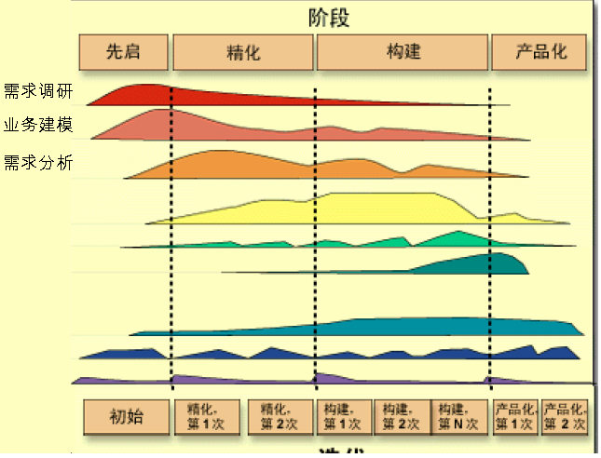

需求输出项
阶段 | 输出项 | 描述形式 | 推荐工具
需求调研 | 访谈记录 | 文本/录音/录像/邮件/即时通讯历史
业务建模 | 组织愿景 | 简短的一段话
业务建模 | 业务建模范围（研究对象） | 名词短语，必要时可以加注释
业务建模 | 参与者 | 列表
业务建模 | 涉众 | 表格
业务建模 | 组织结构 | 组织结构图+文本说明 | Word
业务建模 | 用例 | 用例图/VCM图、用例描述 | Power Designer / Cordys studio
业务建模 | 用例实现 | BPM/UML时序图/UML活动图 | Cordys studio / Power Designer
业务建模 | 业务实体关系 | 类图/对象图 | Power Designer
需求分析 | 系统愿景 | 简短的一段话
需求分析 | 涉众 | 表格
需求分析 | 参与者 | 列表
需求分析 | 用例 | 用例图 | Power Designer
需求分析 | 用例实现 | UML时序图/UML活动图 | Power Designer
需求分析 | 分析类关系 | 类图/对象图 | Power Designer

- 业务建模
业务建模的主要任务就是使用直观的模型和概述语言，真实反映客户企业或部门的组织现状和业务现状。

业务建模前期任务

组织愿景
组织可以是一个企业，也可以是一个企业的下属部门。收集组织愿景主要从如下几个方面进行：
- 愿景
愿景是企业想要创造的未来的图像，而且必须用现在的情况来描述，就好象发生在目前一样。
- 价值观
主要描述企业在追求愿景的过程中企业的日常动作方式。主导企业行为的价值观一般包括：企业希望如何对待顾客、供应商，以及企业会遵守哪些规范。
- 使命
使命就是企业存在的理由。一个企业存在的理由就是企业所有成员要在这里共同完成的任务。
- 目标
所有的组织共同愿景都不只是广阔的愿景，而是具体可行的目标，也就是通常所指企业为了实现愿景而必须克服的障碍。

业务模型范围
建立业务模型主要是对企业的业务现状进行分析，以便能系统地、本质地、概括地把握企业的功能结构，也就是业务梳理。在此基础上，寻求业务改进点，从而为软件系统定位。因此，这里的业务模型的范围也就是与软件系统相关的业务边界。这个边界确认的过程，实际上就是不断发现/修正业务参与者与业务用例的过程。

参与者及涉众
- 确定组织涉众(Stakeholder)
即企业业务相关人

- 确定业务参与者(Business Actor)
在我们对系统还丝毫不了解的时候，我们就会把系统看成一个很大很大的黑盒，这个大黑盒子我们会叫他业务域，把它的外部看成一个业务环境。而那些在业务环境中和业务域有关系的人（也可能是物）就被称为业务参与者（Business Actor）。业务参与者表示的特定类型的用户，而不是某一个具体的用户。
在UML图例中，使用那个如下图例表示业务参与者：

- 确定业务工人(Business Worker)
业务工人是实现业务用例的人。业务工人代表业务中的一个或一组角色。参与业务用例实现时，一个业务工人和其他角色进行交互，并操纵业务实体。
UML图例中，业务工人的图例如下：


模型设计

建立组织结构模型
建立组织结构模型就是描述企业内部或建设系统的组织机构之间的从属或协作关系。
组织模型的设计模式：
- 分层组织模型图
参考示例如下：
上层组织模型
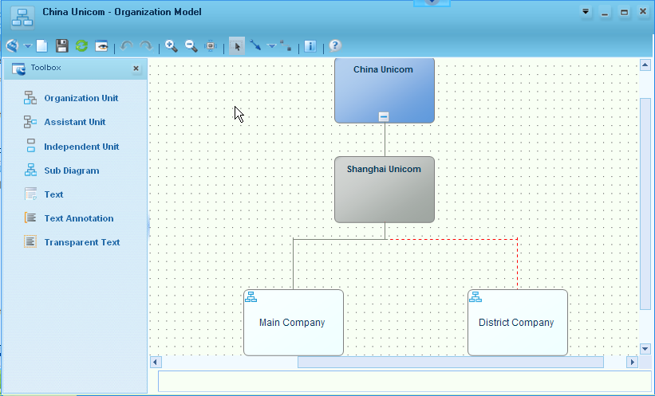
主体公司的组织模型
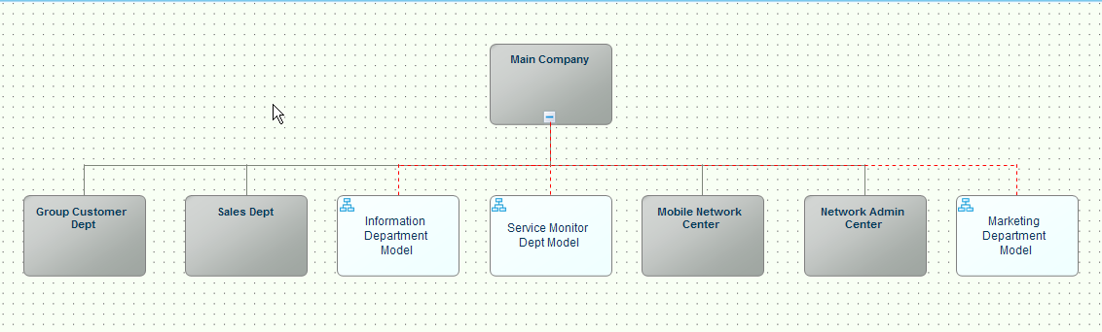
信息部门的组织模型
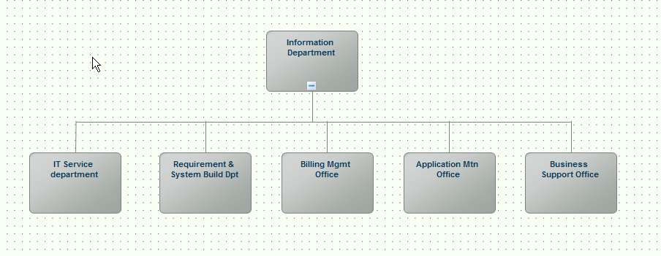
服务监控部门的组织模型
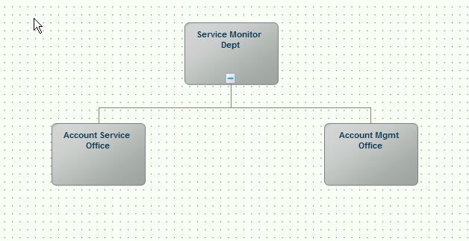
市场部组织模型
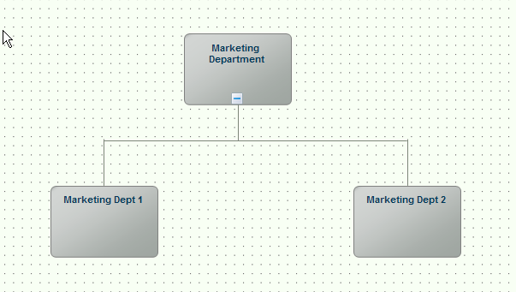
分公司的组织模型
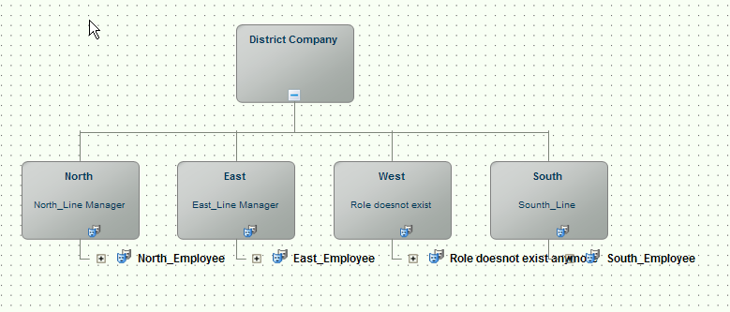

注：以上图例由CORDYS BOP-4 Organizational Model绘制
- 组织结构图
参考示例如下：
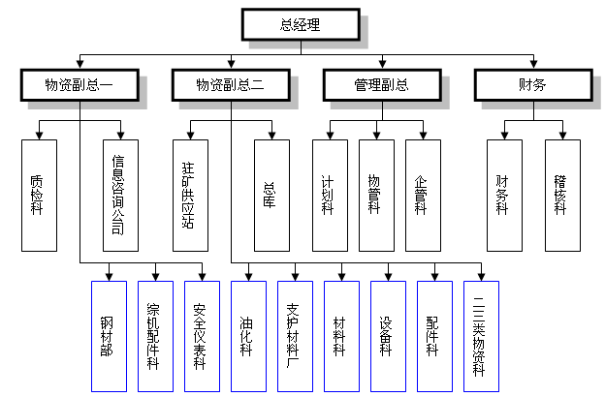
注：以上图例由MS Word绘制

- UML类图
参考示例如下：
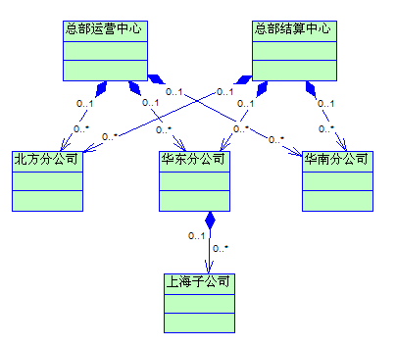
注：以上图例由Sybase PowerDesigner绘制

- AppToolkit用户管理树
参考示例如下：
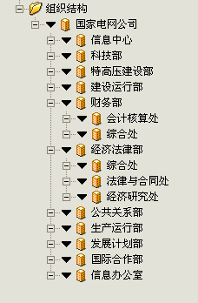
注：以上图例由Cordys AppToolkit生成

业务用例模型设计
业务用例模型是企业最核心，最概括的业务说明。它主要是由业务用例和业务参与者构成的，其主要目的是说明客户和合作伙伴是如何开展业务的，它描述业务的主要方式是通过业务用例的方式。
设计建议：
- 分类业务用例模型
通过这种分类，可以更好的把握核心业务用例，避免丢失或遗留业务用例，为下一步的工作打好基础。下面的分类只是一个大的指导性分类，当然我们也可以根据业务的特征做进一步的细分类。（需要说明的是，并不是每个项目都会涵盖如下三个分类）
  - 主营业务相关用例
  - 管理型业务用例
  - 支持型业务用例

- 确认业务用例的发起
  - 业务参与者
  - 业务规则

业务用例模型设计模式
- UML用例图
参考实例如下：
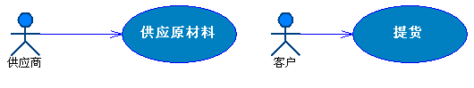
注：以上图例由Sybase PowerDesigner绘制

- VCM价值链模型（用连接线表示用例）
参考实例如下：
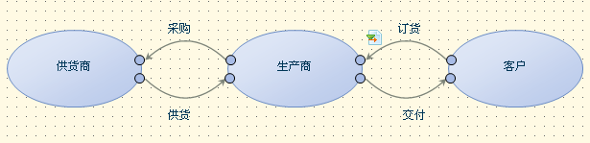
注：以上图例由Cordys BOP-4 VCM绘制

图例说明：在VCM价值链模型中，图元的含义有别于UML用例图，其中椭圆代表业务参与者或业务模型范围，连线代表用例。

业务用例文档结构示例如下：
业务用例表
项目名 | 收集内容 | 备注
用例编号 | 统一的用例规范编号，便于业务的对应跟踪
用例名称 | 给用例起一个概括的名称
业务参与者 | 即与该用例相关的业务参与者(Business Actor)
前置条件 | 即完成这个业务用例的前提条件
基本业务流程 | 即凸现该业务用例核心价值的基本业务流程，就是用户最希望看到的业务路径
可选业务流程 | 即非常规下的可选其他业务流程，或异常情况
业务规则 | 该业务用例的执行场景是否有特定的业务规则
后置条件 | 即如何确认这个如何用例已成功完成
相关用例 | 跟此业务用例相关的其他用例关系描述
特别说明：业务用例的描述是对企业业务现状的再现，而不是待开发系统如何实现。

业务用例实现
一组执行业务用例工作的角色个体和作为部分工作而访问并使用的业务对象一起，称为业务用例实现。

可选设计模式定义如下
- UML活动图
记录业务用例实现的首选方法就是绘制活动图，其中泳道（或分区）代表参与 的业务工人。对于每个业务用例实现，可以绘制一个或多个活动图来说明工作 流程。
组织方法建议：
- 绘制一个没有泳道的全工作流程一览图，其中显示高层次的“宏观活动”。
- 然后，每个宏观活动分别有一个详细的活动图，图中显示业务工人层次上的泳道和活动。
- 为了便于阅读，每个图最好都在一页内完成。

参考示例如下：
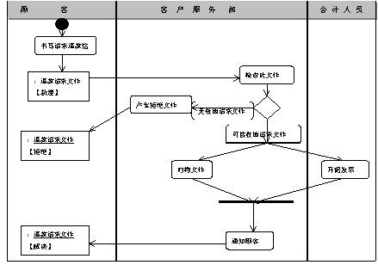
注：以上图例由Sybase PowerDesigner绘制

- UML序列图
每个业务用例实现都会有一个或多个序列图，它们描述了参与其中的 业 务工人和业务实体以及它们之间的关系。

序列图选用条件：
  - 序列图可以清楚地显示了事件的顺序，比活动图更适合较复杂的场景。
  - 如果涉及的业务实体很多，那么序列图要比活动图更适合显示工作流程的实现。

参考实例如下：
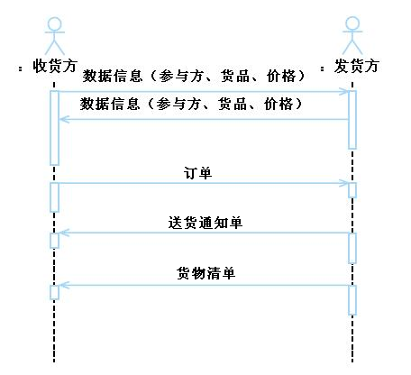
注：以上图例由Sybase PowerDesigner绘制

- BPM泳道图
类似于UML活动图，可以使用Cordys C3以上版本绘制，示例如下：
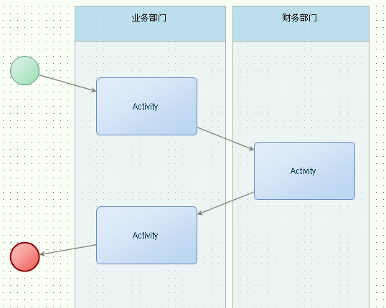
注：以上图例由Cordys BOP-4 BPM绘制

- 文字描述
对于复杂的业务用例实现，可使用任意以上三种图例，配合文字描述来真实客 观，并全面地再现企业的业务现状。

最终的业务用例实现需具备如下特征
- 由参与的业务工人和业务实体来执行业务用例的工作流程，包括所有备选和可选的分支流。
- 工作流程说明中涉及了所有已描述的活动。
- 业务工人和业务实体具有所有执行业务用例工作流程所需的关系。
- 至少有一个业务工人(Business Worker)处理业务参与者(Actor)和业务之间的交互。

建立业务实体模型
业务实体[Business Entity]定义为： 业务实体代表业务工人处理或使用的"事物"。
业务实体模型要描述实体间的静态关系。

业务实体建模建议
- 一个业务实体要尽量不包含关于其使用主体和使用方法的信息。
- 相对于需求变化的不稳定，业务实体要尽量稳定不变。
- 根据业务环境对这个实体的重视程度，来确认业务实体是应该把它归为类还是归为属性。

可选设计模式定义如下：
- UML类图
参考示例：
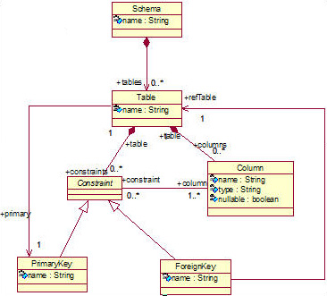
注：以上图例由Sybase PowerDesigner绘制

- UML实体图
参考实例：
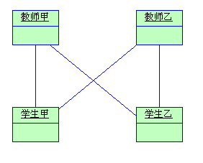
注：以上图例由Sybase PowerDesigner绘制

业务建模原则及实践

重视涉众
职责不清，是业务建模失败的主要原因之一。
涉众往往都是领域专家，对自己的工作有很深的认识，可是由于对软件开发的不了解，涉众往往表达不清，甚至表达不出自己的需求。这时候，需要在“重视”客户，即尊重客户的想法，把客户真正看作上帝的前提下，捕捉到客户真实的背后实际需求。

耐心沟通
耐心最后会仍会体现为沟通，只有耐心的沟通，你才能揭开需求的重重面纱。人的行为总是会受到思想的指导，如果你解不开涉众的心结，你就不可能了解他真正需要的。

多方参与
项目涉众往往对自己的工作中的事务性部分有很深的认识，但是很难将之提升到一个理论的水平。这时候就需要我们来帮助和引导，一起共同探讨，还能够激发项目涉众的灵感，想到原来他想不到的方面。
另一方面，参与还意味着需要项目涉众全身心的投入到业务建模的过程中来，要能够调动他们的积极性。因此呢，太复杂的流程会阻碍涉众的参与。所以，使用一些简单的、能够为客户所接受的工件（Artifact）来进行业务建模是很有必要的。

重视建模会议
会议是业务建模最重要的手段。建模会议需要众多项目涉众的共同参与，以保证需求的广泛性。
为了保证会议的效率和效果，可以遵循如下规则：
•做好准备
•尽量邀请最多的人
•分出与会者的级别
•从底层开始
•列举所有涉众的所有观点
•将观点分类
•确定优先级
•调查主要业务逻辑
•注意会议时间
•避免细节
•回避技术
•做好记录

定义执行性目标
项目建设的最终目标是为实现企业愿景，把企业愿景即组织愿景定义成具有执行性的目标，更有利于作为一个判别项目成功与否的标准。
因为这些目标将会是软件开发最终要满足的条件，软件成功与否的判定标准，所以需要我们量化这些目标，使其成为可执行的标准，作为整个项目生命周期内的考核标准。

甄别业务实体
业务实体是企业中的一些起到关键作用的类别。业务实体往往会成为一个很关键的因素，因为在系统中，角色操作业务实体的行为往往会分配给业务实体，这样，工作流程的实现往往是多个业务实体相互合作完成的。所以业务实体设计的好坏会对系统有很大的影响作用。
业务实体设计的主要工作包括找出业务实体，确定业务实体的属性和行为。可参照如下步骤来进行：
- 要确定业务实体，首先必须确定业务工人(Worker) 。业务工人需要我们对目标组织进行讨论（注意：一个人可能担任好几个的业务工人）
- 从业务工人的行为，我们可以找出业务工人所处理的事物，这些就是我们所需要的业务实体。
- 最后确定业务实体的属性和行为，主要是要确定每个类（业务实体）要做的事情，属性则是为了能够更好的描述类和类要做的事情。
业务实体是一个单独的业务实体还是业务实体的一个属性是值得研究的。一个本该是属性的事物被判断成业务实体只是会带来一些开销，可是一个本该单独列出的业务实体却只是被判定为其它业务实体的一个属性就有可能会带来灾难性的后果，最大的可能是系统难以扩展。 所以对业务实体的甄别是非常重要的工作。

阶段性分步骤建模
业务建模涉及企业的方方面面，千头万绪。为保证建模工作的有序进行，制定切合实际的工作计划，如按业务结构划分阶段，或按企业相关安排划分阶段，分步骤设计。这样更容易快速有效地完成建模工作。

有序实现
在每个业务建模的阶段内，可以按照以下顺序完成建模工作。先确定业务边界范围、参与者及涉众，然后归纳、抽取全部用例，业务用例完成后，针对每个用例，完成其用例实现，最后在实现中发现业务实体，整理出业务实体之间的关系。
遵循以上有序步骤的实现，减少业务理解的偏差，提供建模的效率。

- 需求分析
这一部分，是对需求分析输出成果的定义，主要参考了UML与RUP中的相关内容，当然进行了相应的简化。

系统愿景
这里所说的系统，是本项目中要开发和实施的软件系统。所谓系统的愿景，就是指用一段简短的语言描述它的起源、存在的理由，或者说它的核心价值。
愿景的描述应当遵循以下原则：
- 来自对系统有最高决定权的涉众（老大）
- 可度量
下面列出一些不正确的愿景和实际愿景的对比：
无纸化办公à加快公文流转效率
把档案电子化à提高查询速度和保存时限
能够让人们上网买书à减少买书的时间和金钱
能够让人上网订机票à减少买机票的时间和金钱

系统涉众
涉众是与这个系统有利益关系的人或角色，不同的涉众有不同的利益视角，对系统的决定权和影响力也不同，探索系统的需求，就是探索涉众利益之间的最佳平衡点。
这里应当列出系统所有相关涉众的名称，以及他们的利益关注点，参见下表的示例：
涉众名称 | 利益关注点 | 影响力 | 备注
总经理 | 降低运营成本，提高执行效率 | Decision maker
主管副总 | 系统实施能如期按质完成 | Approver
IT部门主管 | 系统易于维护，可以扩展 | Influencer
业务人员 | 担心职位不保 | Influencer
IT人员 | 想学习新技术 | Evaluator

系统用例（需识别系统边界）

参与者（Actor）
识别在系统之外，透过系统边界与系统进行有意义交互的任何事物。可以通过下面的设问帮助自己寻找参与者：
- 谁或什么使用系统
- 它们在交互中扮演什么角色
- 谁安装系统
- 谁启动和关闭系统
- 谁维护系统
- 哪些其他系统和本系统交互
- 谁得到和向系统提供信息
- 在任何固定的时间有任何事情发生吗
应当注意区别涉众和参与者，涉众是由于系统的引入而影响了利益（可能获得也可能损失）的人，而参与者是直接使用系统的人，所以参与者必然是涉众，而涉众不一定是参与者。

用例
识别每个参与者与系统都有哪些完整的交互。描述用例时应注意以下几点：
- 描述一个系统做什么，而不详述如何做
- 注意区分外部视图和内部视图的界限（系统边界）
- 用例是一个具体参与者的系统“使用案例”
  - 用例总是从参与者开始
  - 用例总是从参与者的观点看问题
- 在用例的事件流中，主语应该总是参与者或者“系统”，而不应该有系统内部的东西
- 用例名称应该由一个动词词组构成
- 用例建模也是迭代的，逐步提炼的过程
一个用例至少应当包含以下内容：
- 用例名称
- 参与者
- 前提条件(Optional)
- 后置条件(Optional)
- 事件流（可以有多个，每个事件流包括多个步骤）
- 补充约束

用例的示例如下：
用例管理购物车（分支）
ID: UC01
参与者：客户
前提条件：
- 购物车内容可见
事件流：
- 当用户选择购物车中的一项
- 如果此客户选择“删除项”
2.1 该系统从购物车中删除此项
- 如果此客户输入一个新的数量
3.1 该系统更新在购物车中此项的数量
后置条件：
- 购物车中的内容被更新

包括分支的用例如下：
显示购物车（选择流）
ID: UC02
参与者：客户
前提条件：
- 此用户登录到该系统

事件流：
- 当此用户选择“显示购物车”
- 如果在购物车中没有东西
2.1 该系统通知此用户购物车中没有东西
2.2 用例中止
- 该系统显示此用户的购物车中的所有项，包括产品名称、ID、数量和单价

后置条件：
选择流1：
1．在任何时刻，此用户可以离开购物车屏幕
归根结底，用例是用来描述需求的，我们不应该在用例上附加系统内部的东西（比如“系统从数据库中查找”等内容）。这些应当放到用例实现中描述。
用例本身就体现了功能性需求，但也可以附加非功能性需求以及设计约束。如果这些分功能性需求或约束很重要，就拿出来单独放到一个章节中。某些步骤也可以用UI设计图来进行示例，但应当理解这些示例仅仅是与用户交流的工具，不一定代表了需求（已经是设计成果，可能与需求有偏差）。

系统边界
系统边界一开始往往是模糊的，通过参与者与用例的识别与细化，逐渐显现出来。
参与者、用例和系统边界，最终应当展现在一张用例图上，例如：
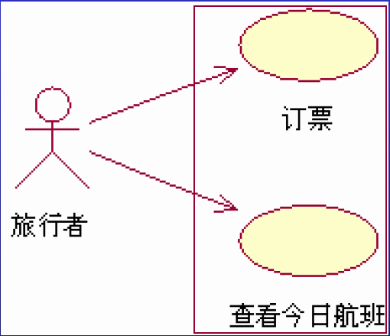

非功能性需求
非功能性需求，往往体现在用例事件流的某个步骤中，用户对系统响应的一些期望，例如：

速度
系统应在0.5秒内完成识别

容量
系统允许1000人同时下单

可靠性
99.9%的系统故障应能在1小时内修复

可用性
人力资源部职员第一次使用时30分钟内能学会添加新员工

设计约束
设计约束与非功能性需求的差别在于，它不是用户期望/需要的，只是由于某种现实原因，不得不如此。例如；

利用现有报表工具

利用现有设备或系统平台

特定的语言（中文、英文）

与外系统的接口

行业规定
…..

用例实现（Optional）
本质上，用例实现已经属于设计范畴，而不再是需求，但它是从需求向设计过渡的重要阶段。之所以设定为Optional，是因为这部分的变化比较频繁，比较不容易和底层的设计与实现同步。而有经验的设计师可以很清楚设计对于需求的满足关系。
当然，如果我们认为某些用例与设计的对应关系不是那么明显，就应该在这里说明，否则以后就很难判断当初为什么作出这样的设计选择。
系统用例实现的描述，可以考虑综合使用下面的形式：

UML sequence diagram
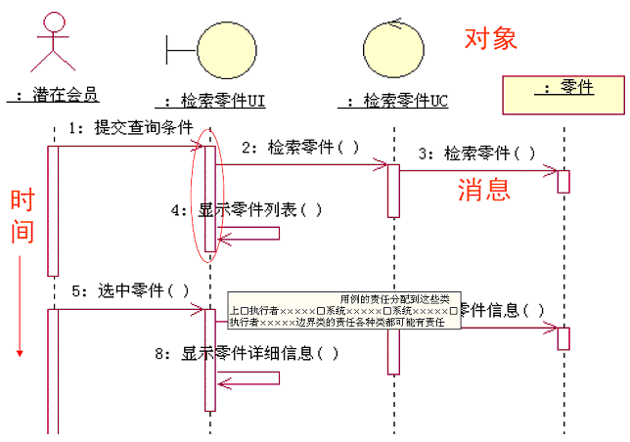

Page flow
通过XForm等工具设计页面（详见5.1 页面设计），并描述系统与用户交互的UI流。
可以采用下面两种形式描述UI流：
- 表格
源表单 | 动作 | 目标表单 | 备注
订单查询 | 点击订单类型按钮 | 订单类型选择
订单查询 | 选中一条查询结果，点击编辑按钮 | 订单编辑表单
- BPM Page flow
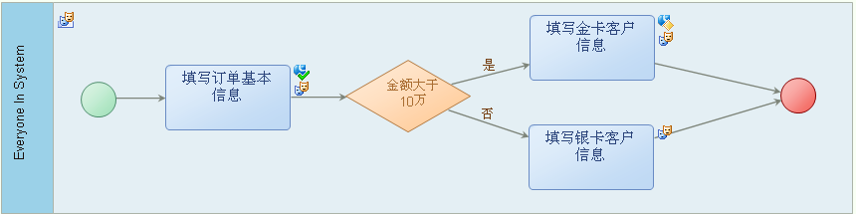
当然BPM的这种形式有一定局限性，比如无法无法在connector上直接写注释，所以很难体现上表中的“动作”；如果希望BPM实际可执行，那么能建模的UI流就更加有限，它们之间的流转只有“用户点击提交”这样一个触发动作。

Data Interface
描述与外部系统之间的数据接口，并定义具体的数据格式和调用方式。
外部系统 | 调用方式 | 接口名称 | 接口描述或示例
法律辞典系统 | SOAP | 获取指定条目 | (此处插入WSDL附件或SOAP Request示例文本)
法律辞典系统 | SOAP | 根据文本查找条目 | (此处插入WSDL附件或SOAP Request示例文本)
XXX系统 | Message queue | 获取XX消息 | (此处插入对消息格式的描述)
XXX系统 | Message queue | 写入XX消息 | (此处插入对消息格式的描述)

- 功能设计

页面设计

原则
这里关于页面设计的约束是针对运行时的，也就是用户看到的UI。如果用户明确地期望一种页面风格（如新浪风格、iGoogle风格等等），则需要根据实际情况开发和截取相应的功能页面进行替换。

页面设计一般原则
页面设计的一般原则包括：
- 界面要反映系统状态：系统应该始终在合理的时间内，通过恰当的反馈，让用户了解目前的状况。
- 界面要符合用户语言：界面中的词汇以及概念应该与用户的真实工作环境相符合，也就是说系统要讲“用户的语言”，而不是讲“开发者的语言”。要符合现实世界的一些习惯和约定，将信息以自然、顺畅以及符合一定逻辑规则的方式进行排列。
- 界面要有一定的返回机制：用户经常会进行误操作，进入到错误的页面或功能模块，因此界面需要标识清晰的“出口”，好让用户方便地跳出本不该进入的页面，而且最好支持“撤消”或“重做”功能。
- 界面要具有连贯性、一致性，要符合一定的标准：界面所用的语言、概念、名称要连贯一致，避免让用户猜测不同的词汇是否代表相同的功能。应该遵循用户已经习惯使用了的平台上的名称和说法。
- 阻止错误：即使错误信息很清晰，描述很到位，也不如在设计系统时进行精心安排，在第一时间避免错误的发生。可以在设计时消除容易出错的条件或情况，或者对它们进行校验，在用户正式提交操作之前让用户进行确认。
- 让用户进行辨认而不是让他们强行记忆：尽量减少用户的记忆负担，将各种对象、操作、选项以清晰易寻的方式呈现。通过提供系统使用方法的操作指南或提示供用户随时取用，或者通过合理安排界面布局的方式，让用户在操作时不必记忆大量的操作程序。
- 界面使用灵活、高效：快捷操作不会呈现给新手，但通常会大大提高经验用户的使用效率。因此，好的系统需要同时适应新手与老手的不同操作习惯，允许用户自己定义常用的快捷操作。
- 美观与最少化设计：美观的界面会增加用户对系统的好感。对话框中不应包含无关的信息，因为无关信息会降低有关信息的表达和传递效果。
- 帮助用户识别、诊断并处理错误：错误信息应该以清晰明了、简单易懂的语言进行描述，避免过多的代码，从而让用户能清晰了解发生的错误并为用户提出建设性的解决方案。
- 帮助信息和文档：即使系统不用帮助文档就能使用，也最好提供相应的帮助信息。这些帮助信息要使用户能方便查找，与用户进行的操作要紧密相关，列出具体的操作步骤，内容不宜太庞杂。
- 不可见字段尽量放在同一个Group中统一处理

对于使用Cordys的开发，客户端应至少为IE 6。

XForm选择原则
一般情况下，应采用XForm进行页面的开发工作，除非系统具有以下需求之一：
- 需要完全控制页面的各个控件的全部属性
- IT基础架构的局限要求在任何可能之处尽可能降低负荷
  - 客户端页面渲染性能局限
  - 网络带宽局限
- XForm现有控件无法满足界面布局复杂性/功能性要求
- 需要重用已有的开发成果(JSP/ASP/Ext…)
如果系统具有以下设计约束之一，则更应当使用XForm进行开发：
- 需要通过WS-AppServer通过后端进行应用逻辑扩展
- 减少JavaScript的开发工作量

XForm开发原则
XForm开发的一般指导原则包括：
- 页面的所有信息，包括控件名称、图标内字体、自定义控件、系统默认生成控件（如）导航控件等）提示信息、操作完成信息等，必须为中文
- 标准分辨率（1024x768）下避免页面级的横向滚动条和双重滚动条，同时尽量避免单滚动条
- 页面加载需要较长时间时，应当使用异步请求的方式，结合特定处理（如Gray-out页面、提示文字、提示图片等）
页面可以分为以下3类：浏览页面、单笔业务数据录入页面、Zoom页面、主子页面、登录页面、Inbox页面、Alert页面、帮助页面。
下面以Cordys默认风格下表单驱动应用页面为例说明相关页面的开发规范（如果用户明确地期望一种其它样式的页面风格，如新浪风格、iGoogle风格等等，或除表单驱动应用之外其它类型的应用，应当对做相应修改并重新截图）。

表单驱动应用页面

浏览页面
这类页面启动时就应当dock在main区，页面中又分为3个区：
工具栏按钮区：放置所有操作数据的按钮，包括增、删、改和打印等
查询条件区：放置供用户输入或选择查询条件的控件，以及一个“查询/过滤”按钮
数据区：放置数据展示的Table控件，以及翻页用的导航按钮。
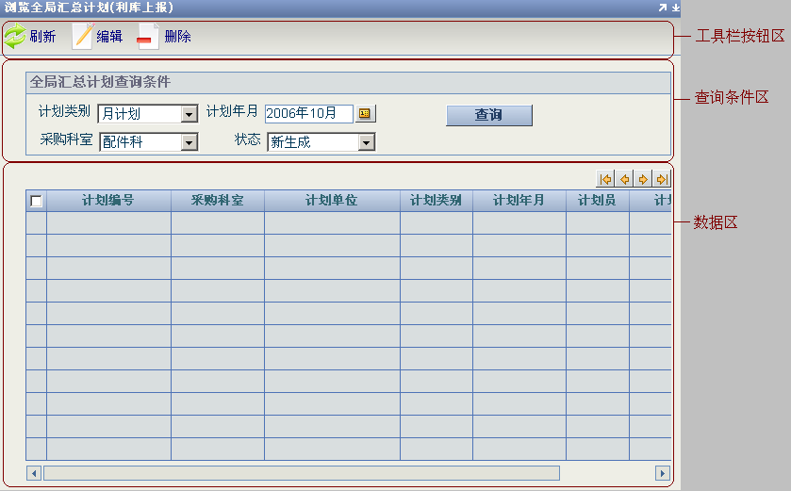
注意：除了和特定区域紧密相关的按钮，所有的按钮都应当放置在工具栏按钮区；另外不要为数据区的Table设置Control Bar。如下图所示：
在导航按钮区(Pagination bar)要删除查询按钮(find)，视数据量多少可选Show All按钮
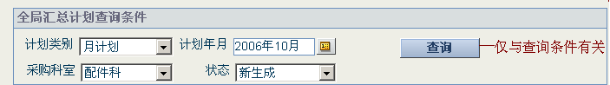
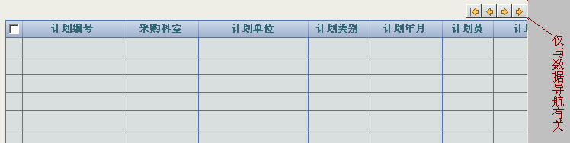

总的布局原则是，当页面上控件较少时（查询条件区少于等于4项，数据区列表少于等于7列），使用自动布局（Vertical），当控件较多时，为了有效利用空间和增强阅读效果，使用人工布局（Free）。
对于其它特定需求，最佳实践分别如下：
【特定需求】大部分元素的高度都是固定的，只有其中一个元素的高度可以变动，并且填充剩余空间
【解决方案】使用Free布局，结合锚点（Anchor）

【特定需求】全部元素的高度保持一个比例，都跟随页面变化
【解决方案】使用Vertical布局，通过编码实现

详细信息请参考
https://wiki.cordys.com/pages/viewpage.action?pageId=105972507

单笔业务数据录入页面
如果单笔业务数据的录入页面由主菜单打开，可以dock到main区，如果由浏览页面打开，一般采取模态对话框的形式：
页面本身比较简单，只包含工具栏按钮区和数据区，如下图所示：
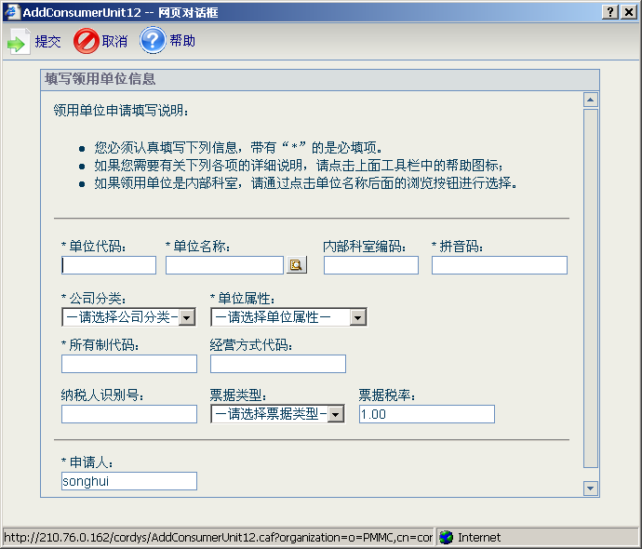
注意：多笔业务数据录入页面的布局与浏览页面相同。
必填数据项的提示信息（*）是可选的，但校验是必须的。这主要是考虑到作为业务系统，用户可以接受初期使用的必要培训。

Zoom页面
Zoom页面用于选择特定的业务对象，它一定由某个浏览页面或数据录入页面打开，并且一定是模态对话框。不过，与BCP中的标准Zoom页面不同，项目中的Zoom页面也采用类似浏览页面的布局方式，分为工具栏按钮区、查询条件区和数据区。如下图所示：
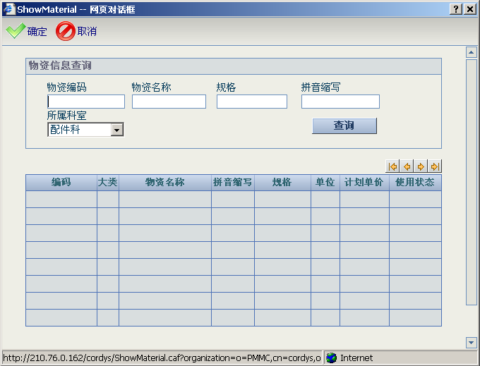
当调用Zoom页面时，必须用标准Zoom按钮，并且在beforeZoom和afterZoom事件中传递和返回数据，具体方式为：
- 应将待传递的参数作为eventObject.data对象的属性进行传递
- 在afterZoom事件中应使用eventObject.businessObject获取返回值
对于被单个主页面调用的zoom页面，应当在主页面中指定zoom页面的大小；对于被多个主页面调用同时需要保持页面大小一致性的zoom页面，应当在zoom页面中的Init事件内指定页面大小。
使用标准Zoom按钮打开Zoom页面时，系统会自动添加OK和Cancel按钮，应通过编码的方式将其隐藏。
详细信息请参考
https://wiki.cordys.com/pages/viewpage.action?pageId=105972735

主子页面
主子页面属于一种特殊的浏览页面，一般来说，一个主业务对象对应多个子业务对象，当浏览主业务对象记录的时候，随着当前（高亮）主对象的切换，子业务对象也随之变更。
下图展现了一个典型的主子页面：
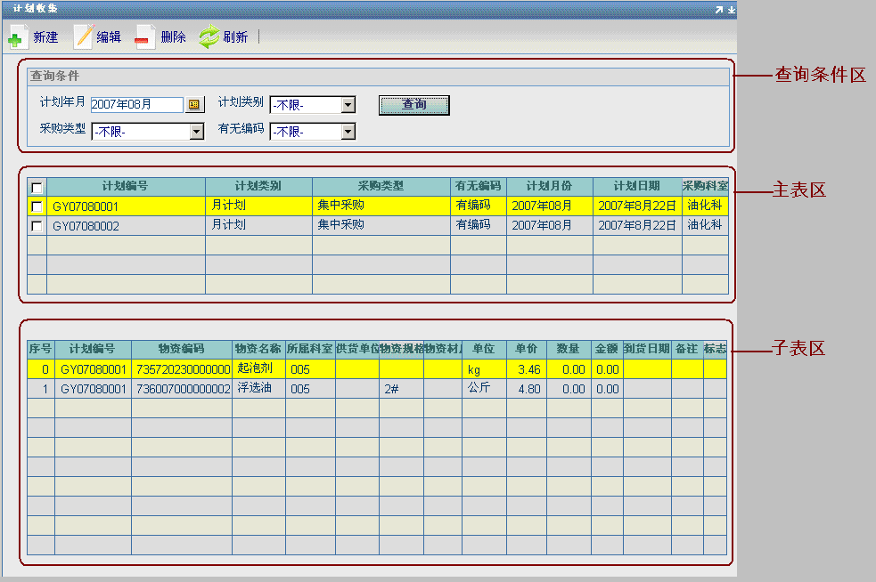
可以看出，当作为主业务对象的计划被高亮选中时，它的相应的子业务对象——计划明细就显示出来。

登录页面

Cordys默认方案

C3
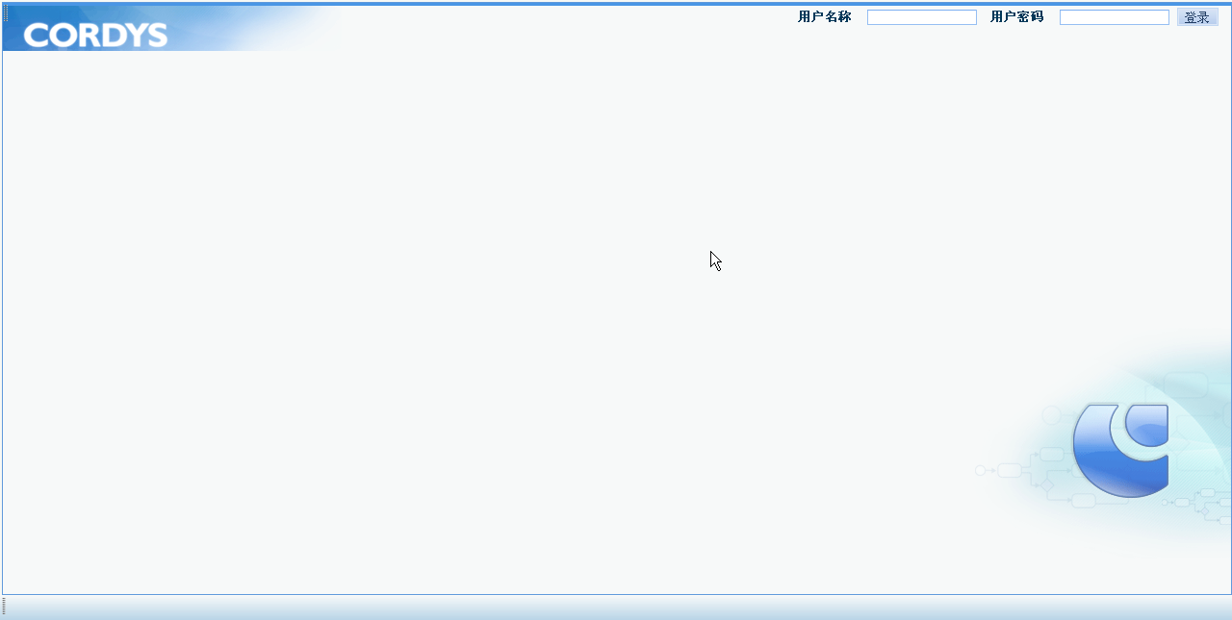

BOP-4
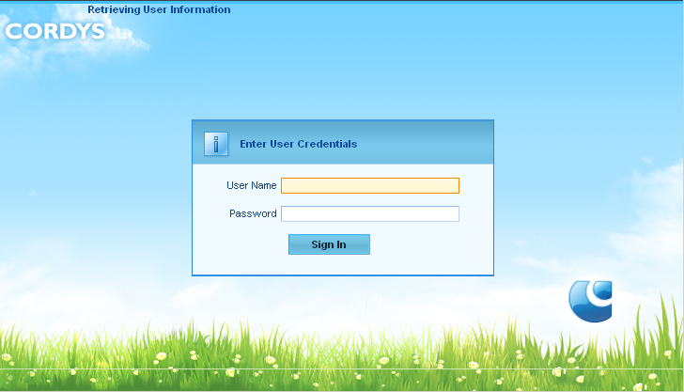
Cordys系统安装后默认提供的登录方案，也即带有用户名和密码的登录页面。登录后进入Cordys默认的desktop.htm页面。

定制用户名/密码登录方案

C3
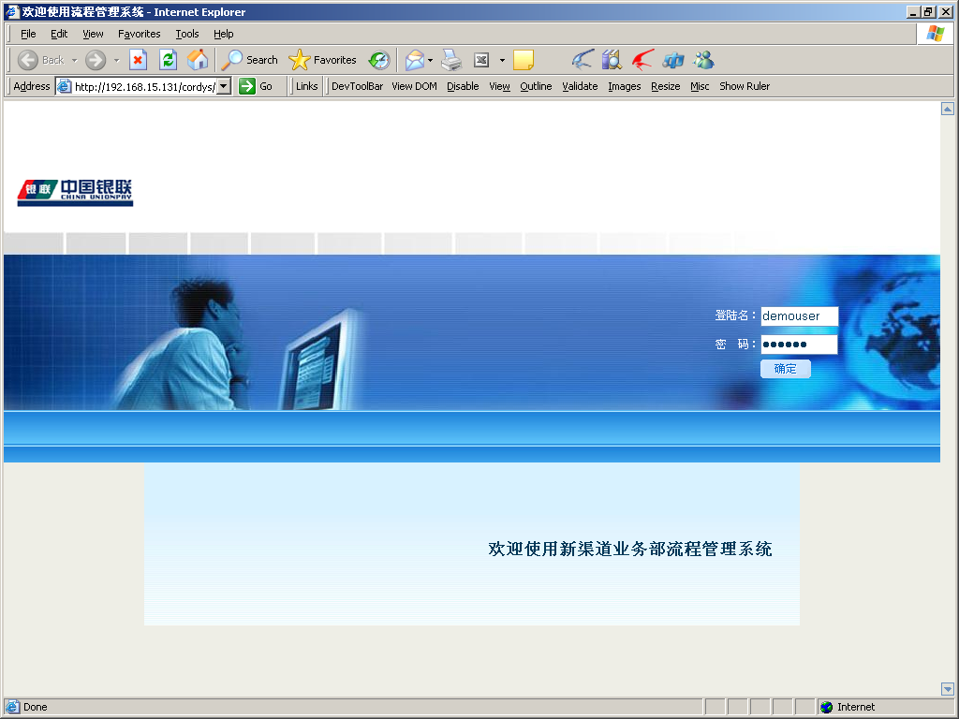
定制用户名/密码登录方案，通过对默认页面进行定制实现组织/系统特有的登录页面，页面内容包括系统名称、组织Logo、用户名和密码等，登录后进入Cordys默认的desktop.htm页面。

Portal登录条方案
本登录方案的首页为Portal风格，登录后显示登录条，显示登录信息并可退出至首页，如下图所示。

C3
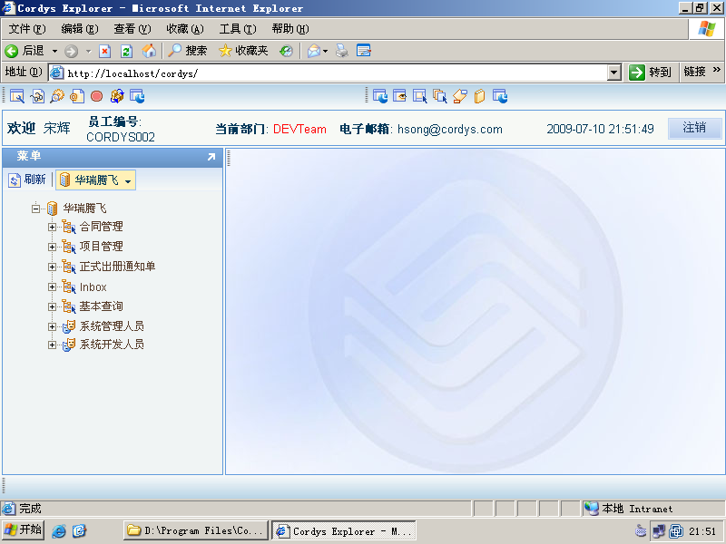

Inbox页面
Inbox页面应当汉化（注意按钮和标题栏的tooltip也要汉化），并适当调整字体，对于最终用户用不到的功能按钮，应当隐藏。如下图所示：

C3
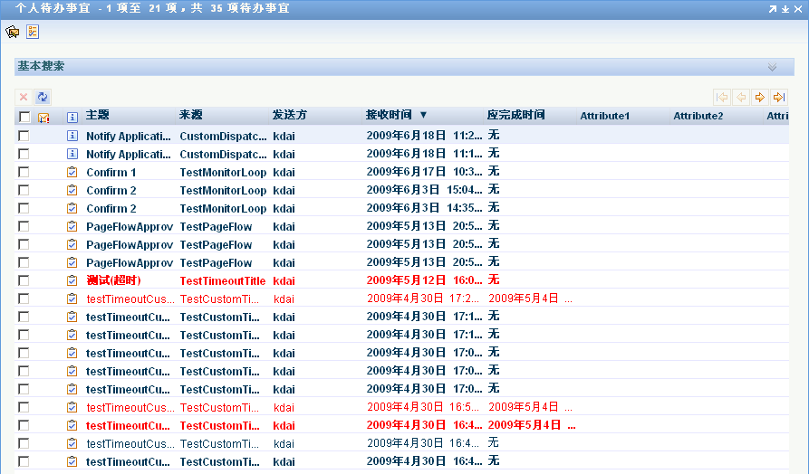

BOP-4
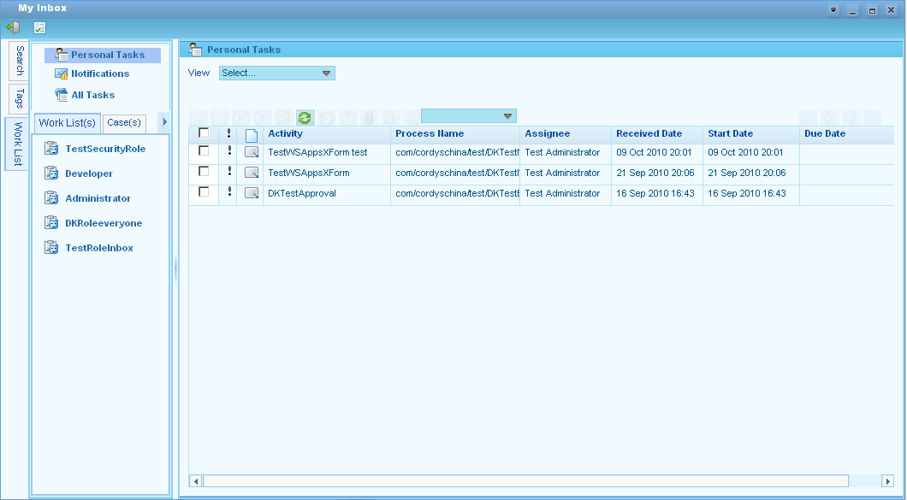

Alert页面
包括对正常操作信息、业务错误信息和系统异常信息的提示。
可采用alert / confirm方式，也可采用application.notify / application.confirm方式。

帮助页面
如果页面布局有足够空间，应将业务操作的关键信息在页面中进行说明，如3.1.2.2节所示。

控件设置
- 表格中字段对齐方式，对于固定的字符串长度要居中对齐，不定长字符串要居左对齐，日期居中对齐，金额要居右对齐（且要格式化为金额表达方式）
- Grid宽度应充满页面
- 控件中Label的位置，视区域和控件数量而定：在查询条件区的，如果控件数量少（少于等于6个），放在上面；如果数量多，放在左边；在数据录入区的，一律放在上面，同时语义上相近的控件应尽量紧凑地摆放在同一分组中，节省空间和避免混乱，如下图所示。
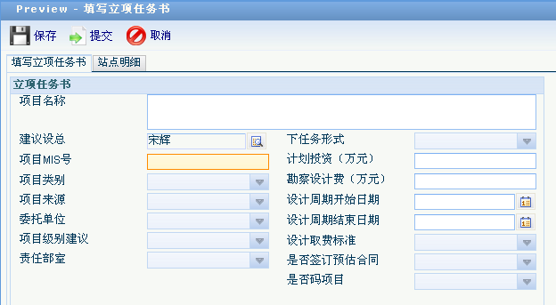
- 所有工具栏按钮应该写提示信息（tool tip），且提示信息应当尽量详尽地描述点击该按钮会发生的行为，而不是对按钮文字的简单重复
- 工具栏中按钮的排列顺序为：
  - 对于Zoom页面，一般为确定、取消、帮助，根据项目的实际情况可调整和添加
  - 对于需要修改数据的非Zoom页面，一般为保存、提交、取消、刷新、新建、编辑、删除、帮助…。 根据项目的实际情况可调整和添加。
- 数据区的Table应该只显示必要的列，且列宽应该调整到合适的位置
- Table控件中的行数据，如果只允许单选，那么应当去掉check列，以高亮行作为选中标识；如果同时允许单选和多选（比如单选编辑，多选删除），应当增加check列，以高亮行作为单选标识，checkbox作为多选标识，同时，在相应操作按钮的tool tip中加以明确的说明
- Table控件中，如果可以对行数据进行进一步的操作（如打开相应的编辑页面），那么应当设置相应的双击处理事件
- 只有Checkbox选中的记录行是业务操作的对象，操作仅由Toolbar上按钮完成，并由Toolbar上按钮本身校验选中的记录行是否为操作对象；双击事件对仅被双击对象为业务操作的对象

菜单
菜单项应当赋予角色，而不是直接赋给用户

调试
所有页面完成后，都应该在1024×768分辨率下（或DevToolbar指定的相应大小）测试其外观效果。

流程设计
采用自顶向下的方式进行流程设计。
首先定义业务主流程，然后定义业务子流程，流程环节在C3中应定义为dummy类型，在BOP-4中，未附加实际功能的默认为Dummy类型。
在功能设计阶段技术实现应隐藏在技术子流程或静态WS-AppServer方法调用中。
流程设计中最重要的原则是：流程始终可以清晰体现业务意图，凡与业务无关的内容都应当隐藏（Microflow除外）。
流程设计时同时对系统用户的角色进行设计，并与流程的活动绑定，作为流程设计结果一部分。
业务流程既清晰体现业务意图，同时作为监控的蓝本，根据实际情况决定后续的技术细化工作的实现流程（二者可能不一致）。
流程超时或异常的处理应通过画图或在Annotation中说明的方式描述。

数据库设计

原则
数据库设计必须符合第一范式。
出于简化查询逻辑或者提高性能的考虑，可以通过数据冗余的方式有限地违反第二、第三范式，但做出这个选择时，应当以文档或注释的形式说明代价。
所有数据库设计的内容应该体现在数据模型文档中，针对特定字段的约束应该体现在该字段的属性和注释中（PD本身就支持以列表形式填写属性的可选值），需要特别说明的，可以在物理模型图中加Notes。
在没有好的评价准则之前，一般数据库只保留基本逻辑约束，包括以下方面：
- 主键
- 主子表关联外键约束
属性表不添加外键约束

主键
对于大数据量的数据表，最好不要设置联合主键，因为这种情况很难支持数据的分段检索，即使通过数据库的cursor机制可以降低网络的负载，也必然消耗大量服务器资源。
如果没有特别情况，请尽量设置单独的整形字段做主键。

关联
当一个表通过外键引用另一个表时，往往主表的删除意味着相关记录的删除，如果确认这里的业务逻辑是正确的，而且没有其他的影响，可以使用“级联删除”选项来简化代码，但必须在相应的数据库模型上有所体现。
同样的，“级联更新”也起到类似的作用。

触发器
对于一些简单的，基本业务无关的数据操作，可以使用触发器来实现：比如生成序列号。但业务相关的，复杂的逻辑，则避免在触发器中实现。

索引
对于查询频度远高于修改的数据表，或者需要经常对查询结果排序的表，应该创建相应的索引。

类设计
类设计主要用于应用服务器（WS-AppServer），基本设计原则是：
- 业务类尽量代表完整的业务对象，从而降低前端的逻辑复杂性和交互次数
- 包含对主要业务实体的业务约束、业务规则和多步操作的事务控制的设计，这从而提高实现阶段代码的重用性和健壮性

- 技术实现

编码规范
编码应符合编码规范，参见附录A。

业务逻辑实现方案选择
本项目中的业务逻辑可以通过以下几种方式实现：Jscript in XForm, WS-AppServer, BPM, Case Management, SQL in JDBC/OLEDB Web Service (method), Business Rule, Technical Connector, Custom Connector, Scheduler和Store Procedure。
一般的指导原则是：
- 考虑企业内部原有和目标业务流程规范性、业务流程操作习惯和项目执行力度
- 是否采用BPM进行技术实现取决于以下两点是否满足
  - 是否可以增加业务的可见性
  - 业务逻辑是否在将来易于改变
如果二者之一满足，则应当考虑使用BPM进行技术实现；反之，如银行帐号申请有效性校验或信贷审批的业务逻辑，由于基本不会发生变化，则应当尽量避免使用BPM，而改为使用WS-AppServer或Rule以提高生产效率
- 尽量使用BPM进行较高层次的业务建模，而使用WS-AppServer构建细粒度的功能或事务逻辑
- 如果性能是业务逻辑的瓶颈，应尽量采用WS-AppServer实现
- 尽量简化客户端（Jscript in Xform）的实现代码，而选择后面的几种方式把实现封装在SOAP method中（其实就是统一的后台调用接口）
- 尽量少使用Store Procedure，因为它特定数据库的依赖性太强，而且无法实现标准的tuple old/new接口
- 无论是不太涉及业务对象、简单轻量级的业务逻辑，比如拼接日期、格式化字符串或者进行数学运算等，还是较为复杂的业务逻辑，比如需要从数据库中获得相关业务对象信息进行比较复杂的组装，应使用WS-AppServer；对于和第三方系统的集成，使用Custom Connector
根据逻辑的复杂性和要实现的目标不同，应该分情况处理：
- 如果某项功能仅实现单个业务实体的增删改查（包括以一张表为主体，但涉及多表的关联查询），同时该实体的变化又不至于扩散（扩散的例子：删除订单还要同时修改对应计划的状态），那么就可以由SQL in JDBC/OLEDB Method实现。
- 如果某项功能需要复杂的逻辑处理，这些处理可以由系统完成，或者对业务实体的增删改影响到了其他的实体（变化扩散），应该由WS-AppServer实现。
- 如果某项功能需要多个不同用户的合作才能完成，且某些角色的所要完成的业务工作是多样的，那么可以由BPM或Case Management实现。
- 对于单一业务对象在不同状态间流转的业务流程，应考虑使用进行BPM结合WS-AppServer的方式进行状态机建模。
- 如果业务逻辑具有多重的条件判断结构（if-then-else），则应当使用Rule而非BPM，虽然无法用图形化的方式展现所有逻辑，但是与BPM过多的决策分支相比具有显著的清晰性和灵活性，而且规则的变更可以由业务人员完成，同时无需更改流程；另外Rule通常可以和WS-AppServer紧密结合
- 出于性能的考虑，如果在插入数据记录时要条件性启动另一流程，则应使用Rule而非在BPM中进行校验
- 如果某项功能涉及大规模的数据库操作或非常关注性能，可以考虑有保留地使用Store Procedure但如果要在多个活动间维持事务性，则Stored Procedure中不能有显式的commit。
- 如果逻辑取决于用户的交互，还是前端判断比较合理。（例如根据用户对控件A的选择结果确定控件B显示的内容

页面
页面实现有以下指导原则：
- 页面脚本应结构化，考虑调试情况和异常处理，示例如下
var gDebug = false;// 调试标志
var gDebugBPM = false;// 调试BPM标志
var gParam; // 全局传入参数
var gType; // 是否新建报销单全局标识，默认新建
var gOpen=false; // 重入标志
var OPERATION_NEW = 0; // 新建
var OPERATION_DRAFT = 1; // 草稿
var OPERATION_PROCESS = 2; // 流程中

// 表单初始化
function Form_InitDone(eventObject)
{
try
{
// 重入检验
if(gOpen) // 已打开
{
CordysRoot.application.showError("请首先关闭已打开页面!", "系统错误", null, errorHandler);
return;
}
else
{
gOpen = true;
}
initGlobal();
initForm();
}
catch(e)
{
CordysRoot.application.showError("页面初始化发生错误，请重新尝试或联系系统管理员!\n"+e.message, "系统错误", null, errorHandler);
}
}

function errorHandler()
{
closeApplication();
}
// 初始化全局变量
function initGlobal()
{
// 获得传入参数
gParam = application.event.data;
// 流程中
if(isFromBPM())
{
gType = OPERATION_PROCESS;
if(!gDebugBPM) gID = id.getValue();
}
else
{
// 修改已有
if(gParam && gParam.operationType && gParam.operationType == OPERATION_DRAFT)
{
gType = OPERATION_DRAFT;
}
// 新建
else
{
gType = OPERATION_NEW;
} }
}
function isFromBPM()
{
if(parent && typeof(parent.commitForm) == "function")
{
return true;
}
if(gDebugBPM) return true;
return false;
}
// 设置表单默认值和可用性
function initForm()
{
initDefault();
hideHiddenFields();
if(XXXModel.soapFaultOccurred)
{
CordysRoot.application.showError("读取XXX信息失败", "系统错误", null, closeApplication);
return;
}
}
// 隐藏所有不可见字段
function hideHiddenFields()
{
grpHidden.hide();
}
// 设置默认值
function initDefault()
{
}
// 点击提交
function tbbCommit_Click(eventObject)
{
commit();
}
// 提交处理
function commit()
{
if(gType == OPERATION_DRAFT || gType == OPERATION_NEW) // 草稿
{
application.confirm("是否提交并启动流程？", false, confirmCommitHandler);
}
else // 流程中
{
application.confirm("是否提交并继续执行流程？", false, confirmCommitHandler);
}
}
// 提交处理
function confirmCommitHandler(confirmReturnValue)
{
// 确定
if (confirmReturnValue == 1)
{
var result = validateForm();
if(!result) return;
if(gType == OPERATION_DRAFT || gType == OPERATION_NEW) // 草稿
{
var bStarted = startProcess();
if(!bStarted)
return false;
continueProcess();
}
else // 流程
{
continueProcess();
}
}
else
{
// 否(0)/取消
return;
}
closeApplication();
}
// 表单校验
function validateForm()
{
return true;
}
// 启动流程
function startProcess()
{
XXXModel.reset();
if(XXXModel.soapFaultOccurred)
{
CordysRoot.application.showError("流程启动失败", "系统错误", gbxBasic, closeApplication);
return false;
}
return true;
}
// 继续执行流程
function continueProcess()
{
if (parent.commitForm)
{
parent.commitForm();
CordysRoot.application.notify("已成功提交", "系统信息", null, closeApplication);
}
else
{
CordysRoot.application.notify("已成功提交并启动流程", "系统信息", null, closeApplication);
}
}
// 点击取消
function tbbCancel_Click(eventObject)
{
application.confirm("是否关闭当前页面？", false, closeApplication, true, "系统确认");
}
// 关闭当前页面
function closeApplication(confirmReturnValue)
{
if (confirmReturnValue == 1 || confirmReturnValue == null)
{
// 确定
application.container.close();
}
}
// 对应模型的异常处理
function XXXModel_OnSOAPFault(eventObject)
{
eventObject.showError = false;
}

- 对于各页面通用的函数，应放置在独立的js文件中并链接到XForm中
- 应检查XForm中的各个Model，如果不必要应去掉其“automatic”属性以增强性能
- 各个XForm特别是非Zoom页面的实现都应考虑页面重入的问题（如通过菜单多次点击）并进行相应处理，也即在FormInitDone事件中判断当前页面是否已被打开过，如下所示：
var gIsOpen = false;
function Form_InitDone(eventObject)
{
if (gIsOpen) // 已打开过，不做任何操作返回，应根据实际情况做相应调整
return;
gIsOpen = true;
……
}

- 如果数据库表设计时，需要在前端展现的业务对象相关表中只存储了标识编码信息，而未冗余存储描述信息，则应通过适当的OLEDB或WS-AppServer方法将记录一次取出展现在前端，而不应对描述信息增加Model二次取出，以减少round trip提高性能
- 虽然集中化的服务器端校验是实现表单字段有效性校验的理想方式，但是出于性能的考虑，一般情况下有效性校验应当在客户端进行；而对于以下几种情况，可以考虑在服务器端进行校验：
  - 保存操作：此时一般允许充足的时间进行服务器端校验，同时校验逻辑可能比较复杂
  - 出于较高安全性的考虑，在服务器端实现相同的校验逻辑
- 应使用FreeFormData或Non-Transactional Model统一封装XForm的输入输出

对于带DF的多表查询，有相应的示例页面（供应商与物资关系管理），如下图：
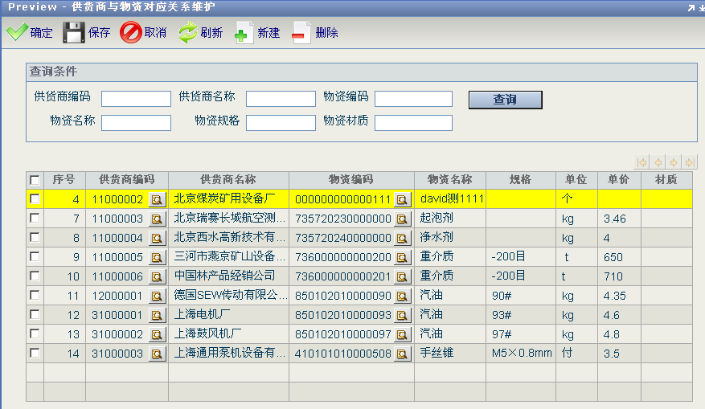
可以参照Cordys China本地方案AppToolkit中callethod.js的相关方法实现，示例如下：
callModelMethod(ModelID, null, "ColumnA=5 and ColumnB like %s", "DefaultTableName");

callMethod("GetEmployeesByDF", "http://schema.cordys.com/northwind", null, "EmployeeName like 'Nan%' and Orders.OrdersID>12085", "Employees");

callMethod("GetEmployeesByDF", "http://schema.cordys.com/northwind", null, "Employees.EmployeeName like 'Nan%' and Orders.OrdersID>12085");
最后一个参数不能忽略。

BPM
可参考https://wiki.cordys.com/display/dp/Guidelines+for+designing+a+BPM

技术方案选择
对于任务量不大的一般流程操作，可以采用标准的Inbox的形式进行分发，如下图所示。
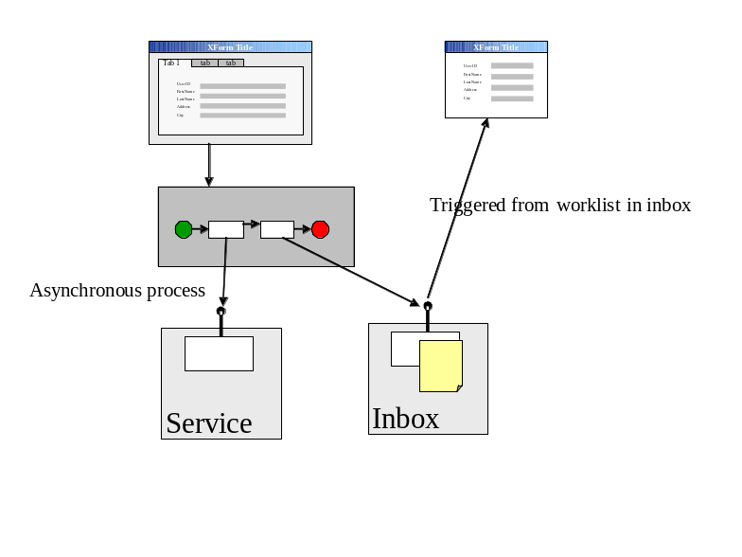
对于集中处理的工作任务，例如呼叫中心，也可以考虑使用独立模式的XForm结合ExecuteProcess方法调用，如下图所示。
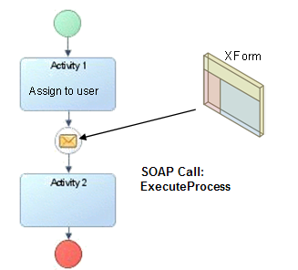
对于单一业务对象在不同状态间流转、随意性较强（普遍存在跳转、回退、双向分支等）的业务流程，可以参考Cordys技术方案-Workflow-v1.4.doc，采用Conditional Execution+Loop的方式进行开发，但更适合使用Case Management进行建模。

流程松耦合性
流程设计时应当尽量避免所有流程环节紧密耦合，而应当通过本地消息变量的方式尽量保证流程的松耦合性，以便于未来可能的业务变更，示例如下：

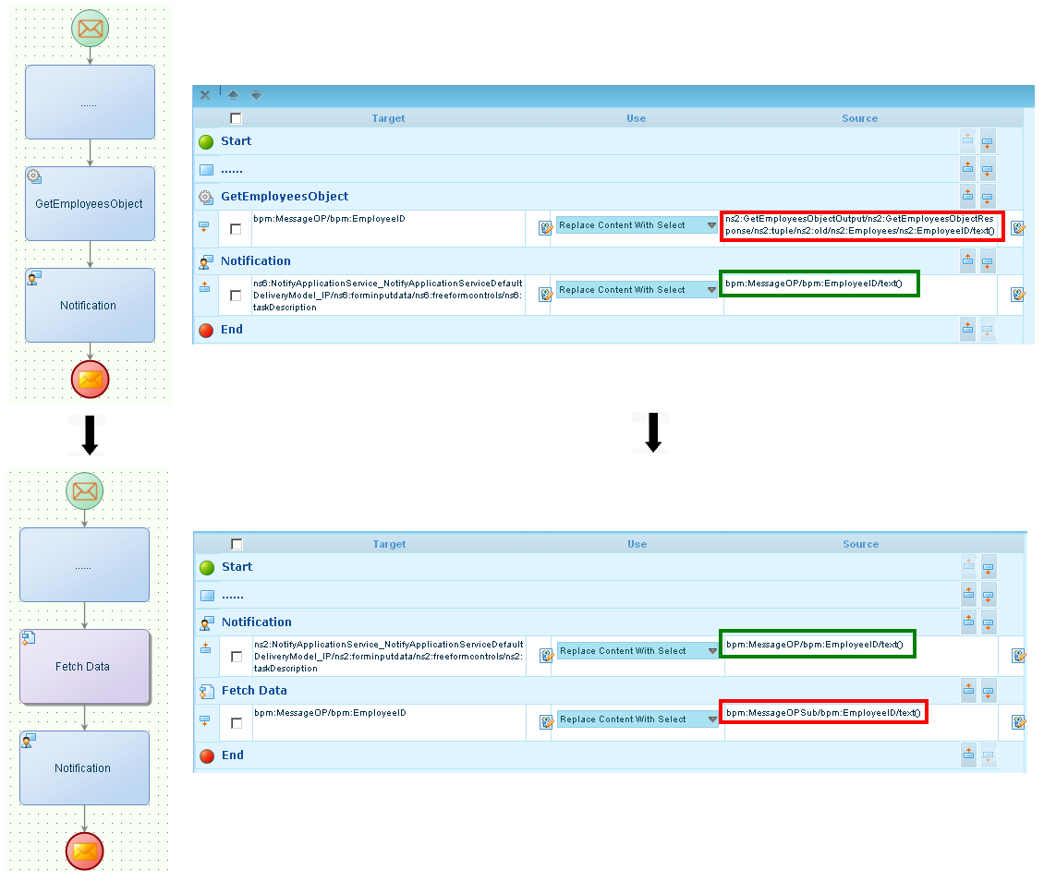
可以看到，通过使用流程特定消息（Process Specific Message）MessageOP，虽然流程模型发生了变更，对MessageOP节点内属性EmployeeID赋值进行了调整（红色区域），但在Notification环节（及其它任何可能环节）中的引用都可以保持不变（bpm:MessageOP/bpm:EmployeID/text()），这可以有效降低活动间的耦合度。

流程事务性
所有BPM都是由Business Process Management SOAP Processor/Service Container执行的，如果流程中包含事务，那么WS-AppServer SOAP Processor/Service Container的连接信息将用于与数据库创建专用连接以保证事务，而使用哪个WS-AppServer SOAP Processor/Service Container是在对BPM进行Validate之时确定的，因此对于具有事务的流程，应当在对BPM进行Validate和Publish之前确认 SOAP Processor/Service Container配置正确。（在后续版本中将在运行时定位 SOAP Processor/Service Container）
对于短生命周期（Short Lived Process）的流程，在主流程中将各子流程组为同一事务，即可保证各子流程内部的各个自动环节在同一事务中，如下图所示：
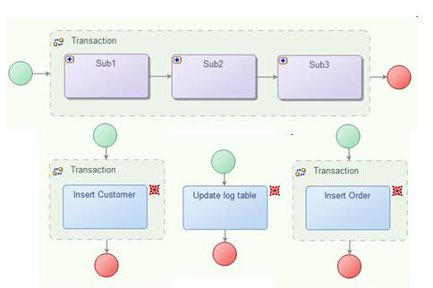
虽然从C2.002开始，支持在一个Transaction Context中使用针对不同数据源的多个WS-AppServer类型方法，但是其中只能有一个方法（也即针对一个数据源的方法）可以具有事务性，不支持分布式数据库事务或两阶段提交。

消息映射

消息结构
应当保持消息结构的清晰，将不同类型的消息组织在不同的节点层次下，比如业务对象的消息应当与流程控制信息分开。如：
Process Specific Messages
BO
attr1
attr2
FlowControl
rollback
approvement
…

消息删除
在流程中各个活动环节对应方法的Business Object（也即顶层元素）应尽量相互区分，如果使用Business Object同名的多个SOAP method作为流程环节，特别是Update方法时，必须要删除前一环节的消息映射，否则会将前一环节的tuple节点复制到后一环节，如下图所示。
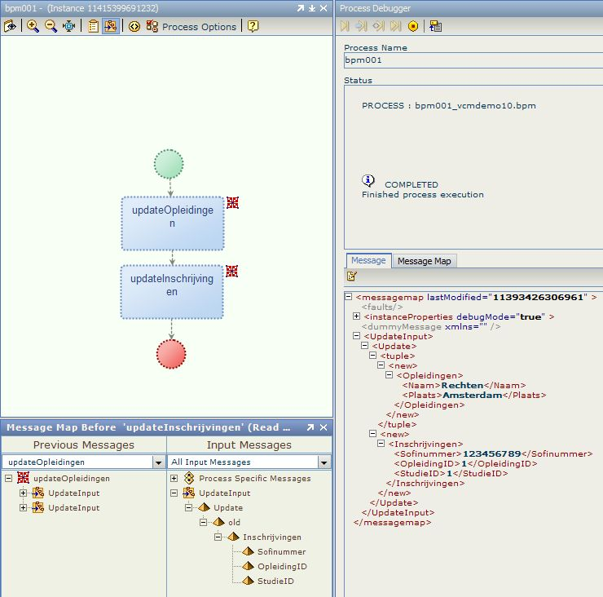
可以看到，由于具有相同的<Update>根节点，第二个活动将会把第一个活动的<tuple/new>节点包含在内，因此对于第二个活动，必须针对<Update/tuple>标签添加“delete”操作作为该环节消息映射的第一个操作。
其次，如果在流程中定义了某些XML结构，当后续环节不再使用该结构时，应当及时使用上面的方式删除该结构以节约内存。

本地变量
对于每个流程都可能用到的本地变量，应当统一定义在本地消息中并按照以下方式使用：
- 在Starter环节的“Message map After”/ Message Map中对本地变量进行定义和初始化，BOP-4截图如下
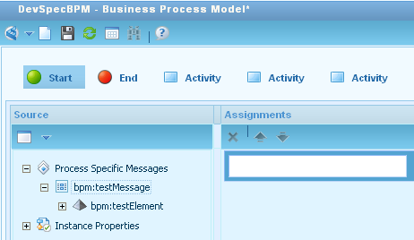
- 使用某个方法作为活动环节获得后台数据等结果后，在该环节的“Message map after” / “Post Assignments”中将后续环节需要使用的结果赋值给本地变量
- 对于需要使用本地变量作为输入参数的活动环节，按照活动对应方法的WSDL中输入参数的顺序，将本地变量赋值给输入参数
- 如果流程中具有循环结构并需要使用循环计数器，应当在Loop结构的“Message map before”/ “Pre Assignments”中进行初始化，并在Loop结构内第一个活动环节的“Message map before” / “Pre Assignments”中进行累加

子流程
在C3中，将子流程拖入主流程作为流程活动环节时，不会根据子流程内的输入输出消息自动生成主流程相应的输入输出消息。应按照以下方式操作：
- 在子流程中对输入/输出消息右键“Copy to XML”
- 在主流程中Starter环节的“Message map before”中对根节点右键“Paste XML”，将自动生成同样结构的消息
- 在主流程中将生成的消息拖拽到子流程活动环节上，将提示“Specify the message to fill”，选择“Input Message”/ “Output message”即可
在BOP-4中，在子流程内定义好输入输出消息，然后将子流程拖拽到主流程内，将自动生成Input Message，如下图
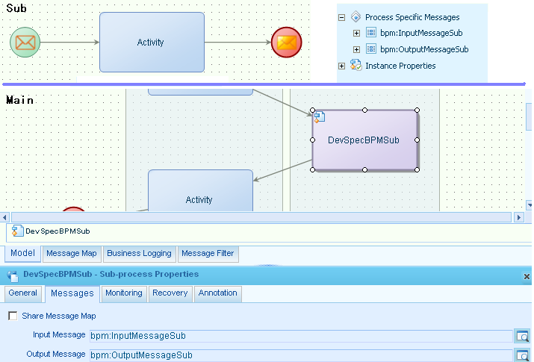

并行处理

普通SOAP方法
对于普通的SOAP方法，当流程活动的执行需要较长时间时，而又需要并行执行不同的流程环节，应采用适当的方式进行流程建模，如下图所示。
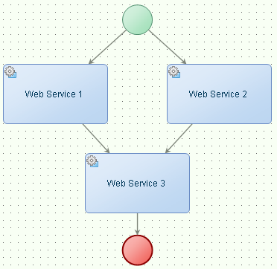
同时，应当对所有并行执行的活动环节（如上面的Concurrent Activity 1和Concurrent Activity 2）设置“Perform other tasks simultaneously”，如下图所示：
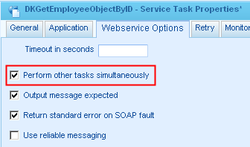
如果流程环节运行时间比较短，则不应做上述配置，因为为每个并行活动环节启用独立线程的开销可能得不偿失。

人工环节
对于需要并行人工执行的环节，应当采用下面的建模方式：
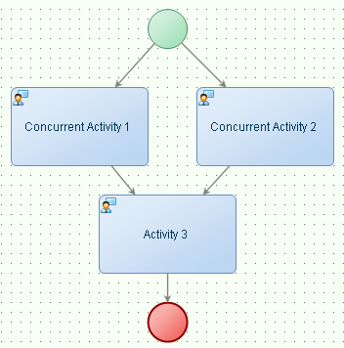
只有当Concurrent Activity 1和Concurrent Activity 2环节相关角色对应的所有人都完成活动后，才会执行Activity环节。

子流程
首先应采用下面的方式进行流程建模：
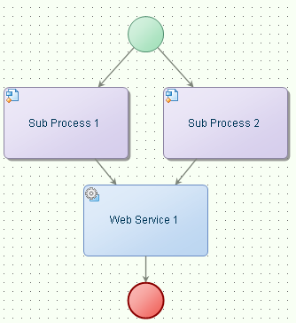
其次应根据具体情况，对下面的参数进行相应设置：
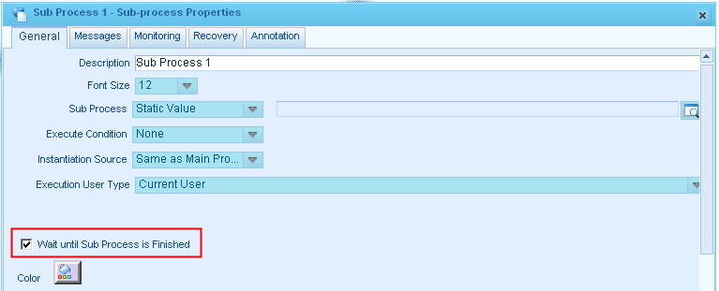
- 如果子流程耗时较短（秒级），或者子流程没有output message，同时后续Activity环节不需要等待两个流程的执行结果，那么应选中“Wait until Sub Process is Finished”，此时引擎将顺序调用Sub Process 1和Sub Process 2
- 如果子流程具有output message，但是子流程耗时较短，应选中“Wait until Sub Process is Finished”，此时流程引擎将首先调用Sub Process 1，不等待其结果便调用Sub Process 2，然后等待两个子流程的结果后再调用后续Activity环节
- 如果子流程具有output message，但是子流程会耗时较长，应不选中“Wait until Sub Process is Finished”，此时流程引擎将使用独立线程分别调用两个子流程，如果后续Activity环节需要等待两个子流程的输出结果，应当使用“Receive Message (Intermediate Message)”组件通过Loop的方式将流程重构为以下模型
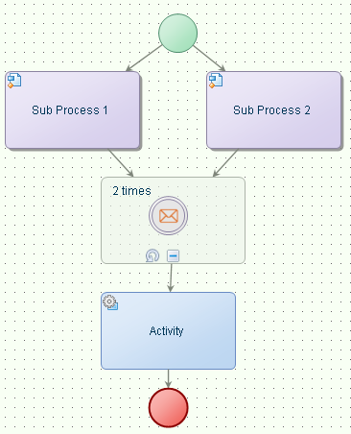

Java方法调用
如果要在流程中调用外部的Java方法，出于性能的考虑应当在流程中直接调用（参见Professional Cloud https://wiki.cordys.com/display/dp/Using+XPath+as+Business+Process+assignments），而不要使用Java Call连接器。
对于流程活动的执行人需要动态获取的情况，可以使用Java方法调用来实现，这样可以同时保证：
  - 模型自身可以完整地表达业务流程
  - 模型中没有与业务无关的活动，展现直观

性能
参考
https://wiki.cordys.com/display/PB/Cordys+Performance+Configuration+Guidelines
应根据以下指导原则在设计中考虑性能因素。
- 每个流程的活动一般应在20个左右，最多不超过50个
- 流程中处理的数据量应该有所限制，以有效降低Business Process Management SOAP Processor/Service Container的内存占用。如果需要从数据库中读取记录，根据每条记录的大小不同，每次读取的记录数应当在10-100条范围内；如果需要解析XML文件，文件大小应当在2MB以下或使用CoE提供的连接器分批读取，较大的文件最好使用SAX进行解析
- 尽量减少流程实例：使用一个流程实例处理100条记录，而不要启动100个实例处理一条记录
- 对于Loop结构内的活动环节，应取消选中环节以及Loop结构本身属性“Recovery”页内的“Store recovery data”选项
- 对于无人工参与的技术实现活动环节，应尽量设计为独立BPM并选中BPM属性 “General” 页内的“Short Lived Process”，以显著降低数据库负荷和增强性能
- 应尽量使用并行流程，以提高单CPU的使用率，使系统易于扩展
- 如果流程处理速度较慢，应考虑提高流程引擎的工作线程数

版本
仅在特别需要时，考虑不使用系统默认的版本标识“vcmdemo10”，而为当前应用创建相应的新版本标识。

Rule
使用Rule与WS-AppServer进行业务逻辑扩展时，必须在WS-AppServer SOAP Processor/Service Container上选中“Enable Rules”选项。
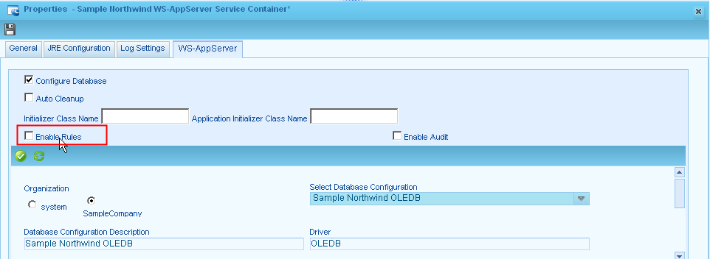

Web Service / Method
不同模块的前端代码，有共享Method的需求。原则上，唯一可以publish method给项目组共享的区域是：
Method set Common
Method set System
当开发人员确信自己的method存在共享价值时，应当把它发布到上述两个method set之一，同时通过email等方式通知其它成员。
method一旦发布到共享区，即不能更改，除非提出正式的修改申请，并等待全体项目成员批准。
注意在重新生成Method时，WS-AppServer相关方法implementation中的transaction属性将丢失，必须重新配置或手工修改，如下所示。
<implementation type="BsfJavaCall">
<transaction>
<start>false</start>
</transaction>
<class>com.cordys.PurchaseOrderline</class>
<method scope="out" dt="double">addPurchaseOrderline</method>
<parameters>
<orderID dt="int"/>
<productID dt="int"/>
<quantity dt=”int”/>

Service Group / SOAP Node
要想确保所有的SOAP消息都得到处理，应当将SOAP Processor的connection point配置为使用JMS Queue作为传输机制。

JavaScript编码
- 页面中的JS代码应该只实现与UI交互相关的逻辑，避免需要多次从后端取数据的逻辑，这样的逻辑应当尽量在后端实现。
- 变量名必须定义（var）
- 使用有意义的函数名
- 保持函数短小
- 保持代码缩进（有时由于系统的bug可能会变乱，尽量随时调整一下）
- 可以在界面控件处理函数中直接实现的功能不要放到Model的事件处理函数中实现
- js放在独立的文件中，可以有效提高性能

Java编码

继承
使用base类直接继承的方式实现

Class
原则上每个开发人员使用自己的Class，如果需要用到的业务相关Class有重叠，视情况而定：如果该Class只是通过workbench自动生成的，各自生成就可以了；如果该Class上承担了较多的业务逻辑，同时两人需要的逻辑又是一致的，那么由一个人维护，另一个人引用，并且通过Jar包的方式引用（不要直接引用源代码）

Retry
对于数据库事务处理相关逻辑编程，特别是批处理更新操作，应当采用retry机制，如下所示。
do
{
try
{
BSF.startTransaction();
BSF.getObjectManager().setMaxRetry(5);
BusObjectIterator products = Product.getProducts();
while (products.hasMoreElements())
{
Product product = products.nextElement();
product.determineStatistics();
product.update();
}
BSF.commitTransaction();
}
catch(Throwable t)
{
if(t instanceof BsfRetriableException)
{
BSF.setRetry((BsfRetriableException)t);
}
}
} while (BSF.retryTransaction());

线程安全
为了保证多线程处理下的线程安全性（也即在多线程的情况下对象或类的field永远维持可供其它对象或类观测到的有效状态），编码中应当注意以下规范：
- 需要线程安全的field（不管是否为对象field）必须是私有的
- 在适当（需要开放给多线程）的地方添加synchronized块或方法修饰符
- synchronized作用域不应过大，以避免死锁或性能问题

NULL值判断
在WS-AppServer中，判断busObject的列/属性是否为NULL值进行判断时，不能使用以下传统方法：
Date dTemp = busObject.getDateOfBirth()
if (dTemp == null)
{
//Date is null
}
而应使用系统提供的方法，如下所示。
if (busObject.isNull(ATTR_DATEOFBIRTH))
{
//Date is null
}

NOM
NOM和DOM的选择原则是：
- 单纯处理XML或对DOM相关API比较熟悉时，选择DOM
- 需要和其它Cordys相关接口，如WS-AppServer方法交互时，选择DOM
每个NOM Document对象创建后大约占用2MB内存，同时使用不当容易造成内存泄漏。

关于NOM的最佳实践，必须遵照以下指导进行。
https://wiki.cordys.com/display/dsc/NOM+for+JAVA+Programmers
部分说明如下。
- 除非出于高吞吐量或多线程性能的考虑，应当尽量减少NOM Document对象的创建，或尽量重用已有的NOM Document对象：
  - 需要使用NOM Document进行重用

int nodTest(int parent)
{
Document doc = Node.getDocument(parent);
……
}
  - 不需要使用NOM Document，尽量避免
int createNewElement(int parent, String eleName)
{
// no need to retrieve Document class
return Node.createElement(eleName,parent);
}
- 尽早删除创建的NOM Node，删除后赋值为0
int iTuple = dDoc.parseString(sString);
..
..
Node.delete(iTuple);
iTuple = 0; //Avoids double-deletes/data-corruption
- 不要在finalize函数内删除NOM Node，否则可能会由于Java GC随机调用的机制造成data corruption
- 永远使用NOM方法的返回值
  - 保证使用更新过的正确的NOM节点，如下所示
Document dDoc1 = New Document();
Document dDoc2 = New Document();

//Create an element on ‘iNode1’ in dDoc1
int iNode1 = dDoc1.parseString(sFirstString);

//Create an element ‘iNode2’ on dDoc2
int iNode2 = dDoc2.parseString(sSecondString);

//Move element ‘iNode2’ from dDoc2 to dDoc1
Node.appendToChildren(iNode2, iNode1);//Wrong
iNode2 = Node.appendToChildren(iNode2, iNode1); //Correct use

// set new data to iNode1
Node.setDataElement(iNode2,””,”New data”);
  - 减少异常
int parent = doc.createElement( “root” );
if ( parent == 0 ) // checking the validity of node
{
// Error in Node creation
}
int child = Node.createElement( “child”, root);
if ( child == 0 ) // checking the validity of node
{
// Error in Node creation
}
- 保持引用：由于Java 5开始贪婪的GC机制，在函数开始阶段定义的Document等NOM对象可能会由于在中间大部分逻辑过程没有引用而被回收，造成函数结尾对Document等NOM对象的操作失败，因此应当使用以下两种方式保持引用确保功能的正常执行：
  - 使用静态对象保持引用，如下所示
private static Document s_dDoc = new Document(); // Static member

public void doWithNom()
{
int iNode = s_dDoc.createElement(“node”);

//Some other code
...

Node.setAttribute(iNode, “attr”, “value”);
}
  - 函数获得到调用函数传入的NOM对象时重用，如下所示
public void doWithNom(int iSrcNode)
{
Document dDoc = Node.getDocument(iSrcNode);
int iNode = dDoc.createElement(“node”);

//Some other code
...

Node.setAttribute(iNode, “attr”, “value”);
}

调试信息输出
应采用日志记录的方式输出调试信息到日志文件，避免采用System.out.println或e.printStackTrace等方式直接输出。
建议采用Cordys Logging Framework (https://wiki.cordys.com/display/BOP4/Working+with+Logging+Framework) 进行日志记录。
日志输出前，必须判断日志级别，如下。
if (cordyslogger.isEnabled(Severity.ERROR))
{
cordyslogger.log(Severity.ERROR, BSF.getUser() + ". ExcuteProcess Failed. Details: "+ExcuteProcess_e.getMessage());
}

数据库连接
对MS SQL Server，应使用OLEDB方式连接；对于Oracle，应使用JDBC方式连接。
应对数据库SQL相关代码进行参数化。

Custom Connector
Custom Connector一般都处理特定type的implementation，应当使用以下方式进行implementation的定义（Thick方式）和后台处理，以保证灵活性：
- Implementation定义
<implementation type=”Northwind”>
<query>SELECT * FROM Employee</query>
</implementation>
- 后台处理
public boolean process(BodyBlock bbRequest, BodyBlock bbResponse)
{
MethodDefinition md = bbRequest.getMethodDefinition();
int iImplXML = md.getImplementation();
int iQueryXML = Find.firstMatch(iImplXML, "fChild<query>");
String sQuery Node.getData(iQueryXML);

return executeQuery(sQuery, bbResponse);
}

此外，在Connector中不要新建任何Document对象，而应尽量复用：
- 在ApplicationConnector类中，从“processor”中获取Document对象
- 在ApplicationTransaction类中，从request中获取，也即
Document doc = Node.getDocument(requestXML);

文件部署
应按照命名规范中的文件路径进行相应部署。

公共机制
公共机制是项目中提炼出来的公用部分，一旦确认了处理方式，需要在所有适用的地方遵守。

缓存机制
应建立一个简单易用的客户端缓存机制，来提高客户端相应的速度，减轻服务器的压力。

日志管理
日志应根据用户的需要区分业务日志和调试日志。业务日志用于客户操作人员或管理员检查各项操作信息（如业务对象增删改和用户登录、打印等）；调试日志用于开发人员根据用户反馈或开发需要定位错误或校验代码逻辑使用。

错误处理
后端的错误处理，应该定义一下WS-AppServer返回错误信息的方式，同时，需要做记录的，使用Cordys Logging Framework进行记录，同时需要定义输出文件位置和格式。

- 调试与测试

调试

BPM
在BPM调试时，可以在Process Debugger中动态改变Message Map，如下图所示。
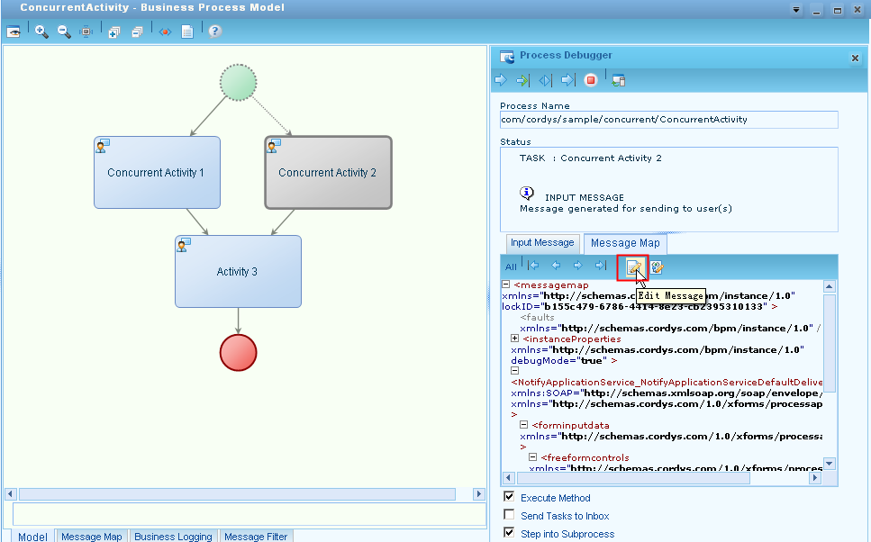

Web Gateway
使用Test Web Gateway页面时，可以针对某个组织发送SOAP请求
http://<HostName>/com.eibus.Web.soap.Gateway.wcp?organization="o=system,cn=cordys,o=vanenburg.com"
也可以针对某个SOAP Processor发送请求
http://< HostName >/ com.eibus.web.soap.Gateway.wcp?receiver=cn=Baan_Update_QK_B50CCor01,cn=Baan_Update_QK_B50CCor,cn=soap nodes,o=JAC-QK,cn=cordys,o=jac.com.cn

WS-AppServer调试
应通过为WS-AppServer Service Container添加远程调试参数的方式，进行远程联机调试。

NOM内存泄漏检测与调试
可以按照以下文档的介绍对可能的NOM内存泄漏进行检测与调试
https://wiki.cordys.com/display/dsc/Finding+NOM+memory+leaks
https://wiki.cordys.com/display/dsc/Detecting+NOM+memory+leaks+with+JMX+Viewer#DetectingNOMmemoryleakswithJMXViewer-RunJmxViewertodetectmemoryleaks
https://wiki.cordys.com/display/PB/How+to+Interpret+the+NOM+JMX+Counters

测试
应针对各个SOAP方法（至少是公共模块的相关方法），使用SOAP Node Test Tool或soapUI进行测试。对soapUI的使用可参见以下链接。
https://wiki.cordys.com/display/mt/01.+SoapUI

可使用Embedded WS-AppServer针对WS-AppServer代码进行单元测试，详见在线文档，如以下链接。
https://wiki.cordys.com/display/BOP4/Embedding+WS-AppServer+Functionality+in+Applications

- 产品安装与系统部署

产品安装

准备

General
进行产品安装前，应详细阅读产品安装指南上关于Prerequisite部分的说明，并根据以下文档进行各项信息确认
CUSTID-PROJECTID-PHASEID-软件部署Checklist.xls
CUSTID-PROJECTID-PHASEID-系统配置说明书-VERSION.doc

另请注意，若使用SQL Server 2005的CORDYS安装或连接，请选择NCLI方式，而非OLEDB
https://wiki.cordys.com/pages/viewpage.action?pageId=67502324

应用系统业务数据库应与Cordys数据库分离，最好部署在两台不同的服务器上。

应当参考以下文档，对系统配置特别是数据库容量进行规划，
CUSTID-PROJECTID-PHASEID-系统配置说明书-VERSION.doc

客户端
客户端应至少使用IE 6.0及以上版本访问系统。

执行
应严格按照产品安装指南的安装步骤进行操作，特别是关于操作系统环境变量及数据库部分的配置。
安装过程必须进行记录，包括必要的截图和日志。
二次安装过程应有合作伙伴/客户人员陪同，以便知识转移。

后处理

系统部署
在

准备

General
进行产品安装前，应详细阅读产品安装指南上关于Prerequisite部分的说明，并根据以下文档进行各项信息确认
CUSTID-PROJECTID-PHASEID-软件部署Checklist.xls
CUSTID-PROJECTID-PHASEID-系统配置说明书-VERSION.doc

应用系统业务数据库应与Cordys数据库分离，最好部署在两台不同的服务器上。

应当参考以下文档，对系统配置特别是数据库容量进行规划，
CUSTID-PROJECTID-PHASEID-系统配置说明书-VERSION.doc

客户端
客户端应至少使用IE 6.0及以上版本访问系统。

执行
应严格按照产品安装指南的安装步骤进行操作，特别是关于操作系统环境变量及数据库部分的配置。
安装过程必须进行记录，包括必要的截图和日志。
二次安装过程应有合作伙伴/客户人员陪同，以便知识转移。

后处理

在C3中，部署后需要对BPM重新生成BPML并发布到运行时，以与正确的BPM SOAP Processor绑定。若使用Build Framework进行XForm的部署，部署后需要使用toruntime的方式手工发布XForm。
在BOP-4中，需要将Project从SVN下载后同步至目标服务器，并对整个Project进行Publish To Organization的操作。
应定期对数据库特别是流程实例相关的数据库表进行存档。

- 项目管理

需求管理
对于小型项目（阶段工期<5人月），应根据以下文档中的“Requirement”工作表进行需求管理的相关工作
CUSTID-PROJECTID-PHASEID-IssueList.xls

对于中大型项目，应进行需求管理。

工作任务管理
应使用以下文档进行工作任务的分解和跟踪工作.
CUSTID-PROJECTID-PHASEID-WBS.mpp

同时定期以适当的方式（如将结果导出为Excel文件）进行项目汇报和客户沟通。

对于待验证的技术点，应根据以下文档中的“Validation”工作表进行需求管理的相关工作
CUSTID-PROJECTID-PHASEID-IssueList.xls

配置管理
在C3中，采用Cordys Build Framework结合Subversion协助进行配置管理。
具体配置管理工作的相关说明参见以下文档
CUSTID-PROJECTID-PHASEID-项目开发环境搭建指南.doc

在BOP-4中，在创建Workspace时，应启用与SVN的整合，如下图。详见在线文档。
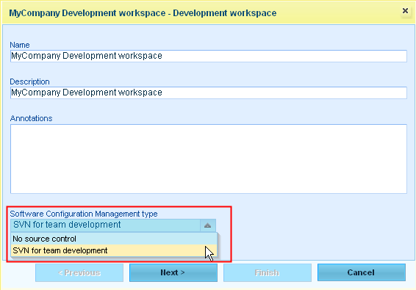

缺陷管理
对于小型项目（阶段工期<5人月），应根据以下文档中的“Defect”工作表进行缺陷管理的相关工作
CUSTID-PROJECTID-PHASEID-IssueList.xls
对于中大型项目，应使用Bug tracker进行缺陷管理，还需要参照上述文档完成相应的配置。

质量保证

自我检查
每个开发人员在实现功能的时候，应该对照以下文档检查是否符合：
- 本开发规范“4. 技术实现”部分的内容
- Cordys@Work - CW_5000036_Software_Documentation_Guidelines.doc
如果不符合，又需要紧急提交，应该有所说明，事后仍然要通过修改使之符合规范。

代码复审
每个开发人员实现的代码，在发布前，应该有复审人员进行抽检。抽检原则与自我检查部分相同。复审人员的一部分职责就是保障系统实现符合规范。代码一旦复审通过，复审人员即对结果负责。
在本项目中实行交叉复审。

项目经理/质检人员抽检
项目经理或者质检人员，不定期对经过复审的代码进行抽检，查看是否符合规范。

服务确认
产品安装、系统测试、系统部署、UAT、试运行1个月等阶段点里程碑达到后，必须得到合作伙伴/客户的书面确认。
现场服务必须以周为单位进行确认，详细内容参见
CORDYS-PS-Guide.doc

- 附录A – 项目构建与编码规范
C3版本参考Professional Cloud：https://wiki.cordys.com/pages/viewpage.action?pageId=105972511

CORDYS BOP

创建组织
应构建项目相关的Organization，不应直接使用产品自带的System组织。
组织命名包括以下两部分：
- 名称也即代码为项目代码
- 描述以应用系统实际显示组织名称为准
对于BOP-4基于同一台开发服务器、按模块划分的并行开发，若需要减少开发相互影响，可以为每一个/一组开发人员创建一个组织，此时需要复制一套Service Group。

构建解决方案
应构建项目相关的Workspace和Solution。
构建之前应确保相关SVN已经搭建完成。

Project目录结构
应构建项目相关的Project，项目内部推荐目录结构如下图所示。
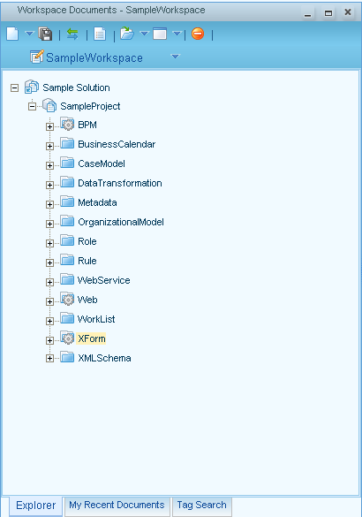

分类原则为：
- 首先按照技术实现分类
- 其次按照功能模块分类，用Java package风格进行区分

说明：
- 传统的前端文件放置在Web目录中，细分如下
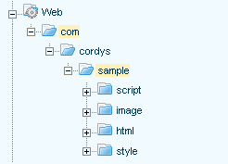
- 对以下技术实现，必须设置Start Point of Qualified Name
  - XForm
  - BPM
  - Web

方法集(Method Set)
命名方式为
%PROJECT_NAME% %MODULE_NAME% %TYPE%
其中的%MODULE_NAME%尽量以业务对象组进行划分和命名。
如
SunBridge WorkPlan OLEDB
SunBridge Email JavaCall
SunBridge Util WS-AppServer
%TYPE%包括如下取值(下同)：
- OLEDB
- JDBC
- WS-AppServer
- UDDI
- SAP
- %CustomConnector%

方法集(Method Set)命名空间(namespace)
命名方式为
http://schemas.cordy.com/%PROJECT_NAME%/%MODULE_NAME%
命名空间之所以不区分类型，是为了不同实现的method可以替换，比如用WS-AppServer method替换OLE DB method
如
http://schemas.cordys.com/SunBridge/WorkPlan

方法(Method)
命名方式为
Get%BUSINESS_ENTITIY%Object (返回0-1个tuple)
Get%BUSINESS_ENTITIY%Objects (返回0-n个tuple)
Get%BUSINESS_ENTITIY%Object/ObjectsBy%PARAM1%[_and_%PARARM2%] (固定参数查询)
Get%BUSINESS_ENTITIY%ObjectsByDF (动态查询)
Get%BUSINESS_ENTITIY%Object/ObjectsBy%PARAM1%[_and_%PARARM2%][_and_DF] (固定参数+DF查询)
参数较多时，可考虑在object后以功能进行命名。
如
GetChangeObjectsByDF
GetWorkPlanObjectsByPlanID_and_PlanType
GetWorkPlanObjectsFilter
method的命名基本上遵循两点
- 系统默认生成的规则: Object表示返回单个tuple，Objects表示返回多个tuple
- 自定义规则：By后面是条件，DF表示动态查询
有一点例外，系统自动生成的GetXXXObjects方法，由于已主键的范围做查询条件，基本上没什么用处，重定义为：无条件地取出所有对象。即GetXXXObjects方法没有参数，调用后返回全部对象
这里PARAM之间之所以用下划线连接，是因为数据库字段有时候可能全部大写，无法断词。

Service Group / SOAP Node
命名方式为
%系统代码% %TYPE%
如
PMMC OLEDB
SunBridge WS-AppServer
一般情况下只按照%TYPE%（类型）划分SOAP Node，对同一类型的SOAP Node不按功能模块进一步区分。对于出于性能或稳定性考虑需要单独使用SOAP Node的情况（如Baan Update-Baan Read/Report等），可以在类型后添加相应的说明，如
JAC Baan Update
在BOP-4中，C3中的OLEDB/JDBC SOAP Node功能被合并到了WS-AppServer Service Group中，从易分辨性考虑，依然可以沿用原先命名规则。

Service Container / SOAP Processor
命名方式为
%系统代码% %类型%
如
PMMC OLEDB
SunBridge WS-AppServer
一般情况下除前缀外后面与SOAP Node命名相同。如果为性能考虑需要克隆多个Processor，则在后面添加“ NN”数字标识，如 PMMC OLEDB 01
如果需要日志记录，注意在克隆时应将克隆后的日志名称做相应修改。

XForm/HTML
命名方式为
动词+名词
如
ManagePlan
NotifyRejection
以一个动宾词组表示用途。名称中之所以不加前缀，是因为字数非常有限。动宾短语中的动词也应该符合一定规范：
- 查询（对多条记录的只读视图）：Srh
- 维护（对多条记录的修改视图）：Mtn
- 审核：Apv
- 编辑（对单条记录的修改视图）：Edt
- 查看（对单条记录的只读视图）：Shw
- 新建：New

控件
对于非Model的BusinessObject中所包含的属性引用，命名方式为：
- 工具栏按钮：tbb%Usage%
- 查询条件组合框：gpxCondition
- 基于Model生成的组合框: gpx%Model%
- Input控件：ipt%Usage%
- Select控件：sel%Usage%（若为Model的BusinessObject中所包含的属性引用，则为属性名称直接全部小写）
- Output：opt%Usage%（若为Model的BusinessObject中所包含的属性引用，则为属性名称直接全部小写）
- TextArea：txa%Usage%（若为Model的BusinessObject中所包含的属性引用，则为属性名称直接全部小写）
- Button：btn%Usage%
- Checkbox：chk%Usage%
对于Model的BusinessObject中所包含的属性引用，命名方式为：
- 数据浏览Table：％BUSINESS_ENTITIY％Table
- 数据字段：%BUSINESS_FIELD%（小写）
- 数据录入组合框：gpxEdit

Model命名
命名方式为
％BUSINESS_ENTITIY％Model
如
EmployeeModel

BPM
命名方式为
动词+名词+[Sub]
如
ManagePlan
NotifyRejection
应当尽量避免在描述中使用“Sub”，而是进行详细的描述，因为该流程可能会作为其它流程的子流程，也可能包含其它流程作为自身的子流程。

对于BPM中的Message Map，输入输出根消息命名方式为
Input message : <processname>_IP
Output message : <processname>_OP
如
ManagePlan_IP
ManagePlan_OP

ISVP命名
命名方式为
%PROJECT_NAME%_%MODULE_NAME%_%VERSION_NO%_%YYYYMMDD%.isvp
如
PMMC_Plan_1.0_20061223.isvp
%VERSION_NO%从1.0开始，大的变更+0.1，小的变更+0.01。

编程公共命名
进行面向对象的设计，考察方法本身是否为类的职责。

类命名
命名方式为
名词[+名词]
如
Employee
ExcelHandler

Javascript命名

类成员变量
命名方式为
_名词[+名词]
如
_password
_userName
首字母小写，如包含多个名词后面名词首字母大写。成员变量都应当被封装，不能被外部直接访问。采用“_”前缀，同时提供getter/setter方法。

普通变量
非对象类型变量命名方式为
%TYPE%名词[+名词]

如
sType
iIndex
giIndex

%TYPE%为变量类型（虽然Javascript没有类型的概念，但是从代码可读性和校验方便性考虑还是应当添加），包括以下取值：
- i: int
- gi: gloable int variable
- s: String
对象类型变量命名方式为
名词[+名词]%OBJECT_TYPE%

如
employeeNode
orderArray

%OBJECT_TYPE%为对象类型，包括以下取值：
- Node
- Array
- 其它
所有无类型前缀的变量都是“对象”，而后缀表示它是哪种“对象”。
有多个名词时采用Camel格式，也即各名词首字母大写。

类成员方法
命名方式为
function [_]动词+名词[+名词](参数列表也即普通变量列表)
如
function getUser(sCode)
需要考虑是否对外部公开
- 公开则无“_”前缀
- 不公开则有“_”前缀
实例方法通过prototype定义，静态方法直接定义。
如
Date.prototype.toCordysString=function()
Date.fromCordysString=function(sDateTime)

普通方法
与类成员方法的唯一区别是不需要考虑外部可见性。

Java命名

类成员变量与普通变量
命名方式为
名词[+名词]
如
password
userName
首字母小写，如包含多个名词后面名词首字母大写。成员变量都应当被封装，不能被外部直接访问。采用private修饰符，同时提供getter/setter方法。

类成员方法
命名方式为
%可见性% %返回类型% 动词+名词[+名词](参数列表也即普通变量列表)
如
private String generateReport(int employeeIndex){}

包命名
命名方式为
com.cordyschina.%PROJECT_NAME%.%MODULE%
如
com.cordyschina.apptoolkit.watchdog
com.cordyschina.sunbridge.workplan
注意保持WS-AppServer Repository中的package和java中的一致

数据库命名

表和字段命名
对于SQLServer，表名首字母大写
对于Oracle，不支持小写字母，因此表名全部大写，需要时用下划线分隔
如
ServiceOrder - SQLServer
SERVICE_ORDER - Oracle

主键命名
命名方式为
PK_表名
如
PK_EMPLOYEE
全部大写。

外键命名
命名方式为
FK_表名_被引用表名
如
FK_EMPLOYEE_DETAIL_EMPLOYEE
全部大写。

视图命名
命名方式为
VW_表名[_表名]
如
VW_EMPLOYEE_USER_INFO
全部大写。

序列命名
命名方式为
SEQ_表名
如
SEQ_EMPLOYEE
全部大写。

存储过程命名
命名方式为
S_动词_名词
如
S_UPDATE_EMPLOYEE
全部大写。

函数命名
命名方式为
F_动词_名词
如
F_CALCULATE_USER_NUMBER
全部大写。

触发器命名
命名方式为
DT_动词_名词
如
DT_GENERATE_USER_ID
全部大写。

- 附录B – 参考文档
- Cordys@Work – Solution Developer
  - CW_5000139_Best_Practices_Guide__User_Interface_.doc
  - CW_5000140_Best_Practices_Guide__Business_Processes___Workflows_.doc
  - CW_5000141_Best_Practices_Guide__Business_Objects_.doc
  - CW_5000142_Best_Practices_Guide__Connectivity_.doc
  - CW_5000145_Best_Practices_Guide__Appendices_.doc
  - CW_5000036_Software_Documentation_Guidelines.doc
- 平煤物资项目二期开发规范.doc
- CUSTID-PROJECTID-PHASEID-项目开发环境搭建指南.doc

- 确认

各方意见 / Comments and Signature
来伊份项目经理意见Project Manager |  | 签字 / Signature | 日期 / Date:
顾问方项目经理意见 Project Manager |  | 签字 / Signature | 日期 / Date:
来伊份项目总监意见Project Director |  | 签字 / Signature | 日期 / Date:
顾问方项目总监意见Project Director |  | 签字 / Signature | 日期 / Date:

